ACTA APROBADA
SESIÓN ORDINARIA No. 2936

FECHA: Miércoles 9 de setiembre de 2015
HORA: 7:30 a.m.
LUGAR: Casa de la Ciudad Edificio PIRIE

PRESENTES
Dr. Julio Calvo Alvarado Presidente y Rector
Lic. William Buckley Buckley Profesor del ITCR
MSc. Jorge Chaves Arce Profesor del ITCR
Máster María Estrada Sánchez Profesora del ITCR
MAE. Bernal Martínez Gutiérrez Profesor del ITCR
Máster Jorge Carmona Chaves Funcionario Administrativo del ITCR
Ing. Alexander Valerín Castro Funcionario Administrativo del ITCR
Ing. Carlos Roberto Acuña Esquivel Representante de los Egresados
Sr. Alonso Brenes Ramírez Estudiante del ITCR
Sr. Mauricio Montero Pérez Estudiante del ITCR
Sr. Ariel Dickerman González Estudiante del ITCR

AUSENTES
Dr. Tomás Guzmán Hernández Representante Docente Sede Regional y Centro Académico
Srta. Rebeca Madriz Romero Estudiante del ITCR

FUNCIONARIOS
Lic. Isidro Álvarez Salazar Auditor Interno
Licda. Bertalía Sánchez Salas Directora Ejecutiva de la Secretaría
del Consejo Institucional
ÍNDICE
PÁGINA
ASUNTOS DE TRÁMITE
ARTÍCULO 1. Aprobación de Agenda | 3
ARTÍCULO 2. Aprobación de las Actas Nos. 2934 y 2935 | 4
ARTÍCULO 3. Informe de Correspondencia (documento anexo) | 4
ARTÍCULO 4. Informe de Rectoría | 12
ARTÍCULO 5. Propuestas de Comisiones | 12
ARTÍCULO 6. Propuestas de miembros del Consejo Institucional: “Solicitud a las Comisiones Permanentes del Consejo Institucional, para que a la luz de lo que establece el Estatuto Orgánico y los reglamentos generales aprobados por el Consejo Institucional, hagan una revisión exhaustiva de las funciones que ha venido desempeñando el Consejo Institucional” | 12
ARTÍCULO 7. Nombramiento de un representante del Consejo Institucional en el Acto de Graduación No. 242, por celebrase el 01 de octubre de 2015, a las 2 p.m., en el CETEC-Sede Regional San Carlos (A cargo de la Presidencia) | 16
ASUNTOS DE FONDO
ARTÍCULO 8. Presupuesto Extraordinario No. 01-2015 y la Vinculación con el PAO 2015 (A cargo de la Comisión de Planificación y Administración) | 17
ARTÍCULO 9. Modificación temporal de la plaza CF-2773, adscrita a la Dirección Sede Regional San Carlos para el segundo semestre 2015 y primer semestre del 2016 (A cargo de la Comisión de la Comisión de Planificación y Administración) | 19
ARTÍCULO 10. Lineamientos de Formulación del ITCR para el Plan Anual Operativo y Presupuesto (A cargo de la Comisión de la Comisión de Planificación y Administración) | 21
ARTÍCULO 11. Respuesta Recurso de Revocatoria presentado por el Dr. Luis Gdo. Meza Cascante, contra el acuerdo tomado en Sesión Ordinaria No. 2935, Artículo 8, del 2 de setiembre de 2015 referente a “Políticas Específicas 2016” (A cargo de la Comisión de la Comisión de Planificación y Administración) | 33
ARTÍCULO 12.Autorización de participación y pago de inscripción a 5 integrantes del Consejo Institucional, para que participen en el III Congreso Nacional de Gestión Ética, a desarrollarse del 15 al 16 de octubre de 2015, en el Colegio de Abogados, Ciudad San José (A cargo de la Presidencia) | 34
ARTÍCULO 13. Nota de Corte para el 2016 (A cargo de la Comisión de Asuntos Académicos y Estudiantiles) | 34
ARTÍCULO 14. Cupos para estudiantes de nuevo ingreso 2016 (A cargo de la Comisión de Asuntos Académicos y Estudiantiles) | 36
ARTÍCULO 15. Cambio de nombre del Centro de Investigación en Integración Bosque-Industria (CIIBI) a Centro de Investigación en Innovación Forestal (CIF) (A cargo de la Comisión de Asuntos Académicos y Estudiantiles) | 41
CONTINUACIÓN ARTÍCULO 12. Autorización de participación y pago de inscripción al Lic. William Buckley, la M.Sc. María Estrada, Ing. Carlos Roberto Acuña, Ing. Jorge Carmona y Sr. Ariel Dickerman González, integrantes del Consejo Institucional, en el Tercer Congreso Nacional de Ética y Valores, por celebrarse en el Colegio de Abogados, durante los días 15 y 16 de octubre de 2015 (A cargo de la Presidencia) | 42
CONTINUACIÓN ARTÍCULO 11. Respuesta Recurso de Revocatoria presentado por el Dr. Luis Gerardo Meza Cascante, contra el acuerdo tomado en Sesión Ordinaria No. 2935, Artículo 8, del 2 de setiembre de 2015 referente a “Políticas Específicas 2016 | 45
ASUNTOS DE FORO
ARTÍCULO 16. Informe sobre Reestructuración de la Casa de la Ciudad (A cargo de la Presidencia) | 51
CONTINUACIÓN DE ASUNTOS DE FONDO
ARTÍCULO 17.Derogatoria acuerdo sesión ordinaria 2936 “Lineamientos de formulación presupuestaria 2016” | 65
ASUNTOS VARIOS
ARTÍCULO 18. Informe de Prensa | 66
El señor Julio Calvo Alvarado, quien preside, inicia la sesión a las ocho horas con ocho minutos de la mañana, con la presencia del MAE. Bernal Martínez Gutiérrez, Ing. Jorge Chaves Arce, Lic. William Buckley Buckley, Ing. Alexander Valerín Castro, Ing. Carlos Roberto Acuña, Ing. Jorge Carmona Chaves, Máster María Estrada Sánchez, Sr. Alonso Brenes Ramírez, Sr. Mauricio Montero, Sr. Ariel Dickerman y el señor Isidro Álvarez. El señor Julio Calvo justifica la ausencia Dr. Tomás Guzmán Hernández, en razón de que está atendiendo los visitantes de los PARES para la Acreditación del Doctorado DOCINADE en la Sede Regional, y Srta. Rebeca Madriz, quien se encuentra fuera del país participando del Consejo Regional de Vida Estudiantil (CONREVE).
.CAPÍTULO DE AGENDA
ARTÍCULO 1. Aprobación de la Agenda
El señor Jorge Chaves solicita retirar el punto 4 “Seguimiento Revisión de Seguimiento de Ejecución de Acuerdos tomados por el Consejo Institucional al 31 de agosto de 2015”, en razón de que la agenda es muy extensa.
El señor Julio Calvo somete a votación la agenda del día y se obtiene el siguiente resultado: 11 votos a favor, 0 en contra. Por lo tanto, la agenda se aprueba de la siguiente manera:
ASUNTOS DE TRÁMITE
Asistencia
- Aprobación de Agenda
- Aprobación de las Actas Nos. 2934 y 2935
- Informe de Correspondencia (documento anexo)
- Informes de Rectoría
- Propuestas de Comisiones
- Propuestas de miembros del Consejo Institucional
- Nombramiento de un representante del Consejo Institucional en el Acto de Graduación No. 242, por celebrase el 01 de octubre de 2015, a las 2 p.m., en el CETEC-Sede Regional San Carlos (A cargo de la Presidencia)
ASUNTOS DE FONDO
- Presupuesto Extraordinario No. 01-2015 y la Vinculación con el PAO 2015 (A cargo de la Comisión de Planificación y Administración)
- Modificación temporal de la plaza CF-2773, adscrita a la Dirección Sede Regional San Carlos para el segundo semestre 2015 y primer semestre del 2016 (A cargo de la Comisión de la Comisión de Planificación y Administración)
- Lineamientos de Formulación del ITCR para el Plan Anual Operativo y Presupuesto (A cargo de la Comisión de la Comisión de Planificación y Administración)
- Autorización de participación y pago de inscripción al Lic. William Buckley, la M.Sc. María Estrada, Ing. Carlos Roberto Acuña, Ing. Jorge Carmona y Sr. Ariel Dickerman González, integrantes del Consejo Institucional, en el Tercer Congreso Nacional de Ética y Valores, por celebrarse en el Colegio de Abogados, durante los días 15 y 16 de octubre de 2015 (A cargo de la Presidencia)
- Nota de Corte para el 2016 (A cargo de la Comisión de Asuntos Académicos y Estudiantiles)
- Cupos para estudiantes de nuevo ingreso 2016 (A cargo de la Comisión de Asuntos Académicos y Estudiantiles)
- Cambio de nombre del Centro de Investigación en Integración Bosque-Industria (CIIBI) a Centro de Investigación en Innovación Forestal (CIF) (A cargo de la Comisión de Asuntos Académicos y Estudiantiles)
- Respuesta Recurso de Revocatoria presentado por el Dr. Luis Gdo. Meza Cascante, contra el acuerdo tomado en Sesión Ordinaria No. 2935, Artículo 8, del 2 de setiembre de 2015 referente a “Políticas Específicas 2016” (A cargo de la Comisión de la Comisión de Planificación y Administración)
ASUNTOS DE FORO
- Informe sobre Reestructuración de la Casa de la Ciudad _{(A cargo de la Presidencia)}
ASUNTOS VARIOS
- Varios
ARTÍCULO 2. Aprobación de las Actas Nos. 2934 y 2935
Acta No. 2934
Se somete a votación el Acta No. 2934 y se obtiene el siguiente resultado: 10 votos a favor, 1 abstención; no se presentan observaciones a esta acta.
Actas No. 2935
Se somete a votación el Acta No. 2935 y se obtiene el siguiente resultado: 9 votos a favor, 2 abstenciones; no se presentan observaciones a esta acta.
CAPITULO DE CORRESPONDENCIA
ARTÍCULO 3. Informe de Correspondencia (documento anexo)
La señora Bertalía Sánchez da a conocer la correspondencia recibida por la Secretaría del Consejo Institucional, la cual incluye:
Correspondencia remitida al Presidente del Consejo Institucional:
- ViDa-563-2015 Memorando con fecha de recibido 31 de agosto de 2015, suscrito por el Ing. Luis Paulino Méndez, Vicerrector de Docencia, dirigido al Dr. Julio Calvo, Presidente del Consejo Institucional, con copia a la Comisión de Asuntos Académicos y Estudiantiles, en el cual comunica que el Consejo de Docencia en Sesión No. 06-2015, artículo 5, inciso a, del 26 de agosto 2015, acordó: Recomendar al Consejo Institucional que: 1) Mantenga la nota de corte para el año 2016 en 500 puntos. 2) Autorice al señor Rector a disminuir hasta un mínimo de 450 puntos la nota de corte, para las carreras que lo soliciten. (SCI-2349-08-2015)
Se toma nota. Punto de Agenda correspondiente
- ViDa-566-2015 Memorando con fecha de recibido 31 de agosto de 2015, suscrito por el Ing. Luis Paulino Méndez, Vicerrector de Docencia, dirigido al Dr. Julio Calvo, Presidente del Consejo Institucional, con copia a la Comisión de Asuntos Académicos y Estudiantiles, en el cual comunica que el Consejo de Docencia en Sesión No. 06-2015, artículo 5, inciso c, del 26 de agosto 2015, acordó: 1) Avalar la siguiente propuesta de oferta académica 2016 y remitir al Consejo Institucional para su respectiva aprobación. 2) Solicitar al Consejo Institucional delegar en la Vicerrectoría de Docencia, el autorizar cupos adicionales, hasta un margen del 20%, previo análisis de recursos disponibles y anuencia del Director del programa académico respectivo. (SCI-2346-09-2015)
Se toma nota. Punto de Agenda correspondiente
- ViDa-567-2015 Memorando con fecha de recibido 01 de setiembre de 2015, suscrito por el Ing. Luis Paulino Méndez, Vicerrector de Docencia, dirigido al Dr. Julio Calvo, Presidente del Consejo Institucional, con copia al Consejo Institucional, en el cual comunica que el Consejo de Docencia en Sesión No. 06-2015, artículo 5, inciso f, del 26 de agosto 2015, acordó: a) Aprobar el plan de estudios de la propuesta de carrera en Ingeniería Física, según documentación adjunta. b) Solicitar al Consejo Institucional la aprobación de la carrera de Ingeniería Física. (SCI-2354-09-2015)
Se toma nota. Se traslada a la Comisión de Asuntos Académicos y Estudiantiles.
- DEVESA-617-2015 Memorando con fecha de recibido 02 de setiembre de 2015, suscrito por la MSc. Noidy Salazar Arrieta, Directora DEVESA, San Carlos, dirigido al Dr. Julio Calvo, Presidente del Consejo Institucional, con copia al Consejo Institucional, en el cual solicita gestionar lo pertinente, con el fin de que se designe un(a) representante del Consejo Institucional para el Acto de Graduación No. 242, programado para el próximo 01 de octubre del 2015, a las 3:00 pm,, en el Centro de Transferencia Tecnológica y Educación Continua (CETEC). (SCI-2356-09-2015)
Se toma nota. Punto de Agenda correspondiente.
- EM-883-2015 Memorando con fecha de recibido 04 de setiembre de 2015, suscrito por el Dr. Luis Gerardo Meza, Director Escuela de Matemática, dirigido al Dr. Julio Calvo, Presidente del Consejo Institucional, con copia al Consejo Institucional, en el cual en su condición de funcionario del Instituto y para el trámite correspondiente, presenta recurso de revocatoria en contra del acuerdo de la Sesión Ordinaria No. 2935, Artículo 8, del 2 de setiembre de 2015 (“Políticas Específicas 2016”). Solicita que: 1. “Se derogue el acuerdo de la Sesión Ordinaria No. 2935, Artículo 8, del 2 de setiembre de 2015, por no haberse aplicado lo dispuesto en el artículo 101 del Estatuto Orgánico, de manera que se enderece el procedimiento ajustándolo a lo dispuesto en el Estatuto Orgánico.” (SCI-2372-09-2015)
Se toma nota. Se traslada a la Comisión de Planificación y Administración
- AFITEC-147-2015 Memorando con fecha de recibido 04 de setiembre de 2015, suscrito por el Lic. Israel Pacheco Barahona, Secretario General, dirigido al Dr. Julio Calvo, Presidente del Consejo Institucional, con copia al Consejo Institucional, en el cual da respuesta a la Consulta realizada por el Consejo Institucional del Instituto Tecnológico de Costa Rica, en la Sesión Ex-traordinaria N° 2932, Articulo 1, del 20 de agosto de 2015 sobre “Propuesta de modificación de los Artículos 10 y 13 del Reglamento de Incentivos para los casos especiales de funcionarios de la Sede Regional de San Carlos”. Asimismo, hace un llamado al Consejo Institucional y a la Administración, para que en el menor plazo posible se realicen los ajustes, cambios o modificaciones de la “Reglamento de Incentivos, asimismo darle la estabilidad necesaria a las y los funcionarios que actualmente se encuentran en situación de los interinos, principalmente cambiar las Plazas Temporales por Plazas definidas o mejor aún por Plazas indefinidas de la Sede de San Carlos, disminuyendo el número de interinos. (SCI-2373-09-2015)
Se toma nota en el Seguimiento de los Acuerdos del CI. Se traslada a la Comisión de Planificación y Administración.
Correspondencia remitida al Consejo Institucional
- EIE-354-2015 Memorando con fecha de recibido 31 de agosto de 2015, suscrito por el Ing. Lisandro Araya Rodríguez, Director de la Escuela de Ing. Electromecánica, dirigido a la Licda. Bertalía Sánchez, Directora Ejecutiva, Secretaría del Consejo Institucional, con copia al Consejo Institucional, en el cual remite criterio relacionado con el Proyecto de “Ley para incentivar a las empresas al uso de paneles solares” Expediente No. 19.397. (SCI-2345-08-2015)
Se toma nota. Futuro punto de agenda
- RH-1047-2015 Memorando con fecha de recibido 01 de setiembre de 2015, suscrito por el MBA. Harold Blanco, Director del Departamento Recursos Humanos, dirigido a la Licda. Bertalía Sánchez, Directora Ejecutiva, Secretaría del Consejo Institucional, con copia al Consejo Institucional, en el cual en atención al oficio SCI-366-2015, Sesión Extraordinaria No. 2785, Artículo 4, del 28 de setiembre de 2012, indica que la respuesta a las observaciones realizadas por la Auditoría Interna en el Informe AUDI/AS-017-2012, “observaciones al Presupuesto Ordinario 2013”, fueron respondidas mediante el oficio RH-1585-2012, dirigido al Dr. Julio Calvo, Presidente del Consejo Institucional, el cual fue recibido en la Secretaría del Consejo Institucional el 26 de octubre de 2012. (SCI-2359-08-2015)
Se toma nota en el Seguimiento de los acuerdos del CI. Se traslada a la Comisión de Planificación y Administración
- VAD-421-2015 Memorando con fecha de recibido 31 de agosto de 2015, suscrito por el Ing. Humberto Villalta, Vicerrector de Administración, dirigido a la Licda. Bertalía Sánchez, Directora Ejecutiva, Secretaría del Consejo Institucional, con copia al Consejo Institucional, en el cual, en atención al oficio SCI-438-2015 del 28 de Agosto del 2015, detalla las iniciativas más relevantes que tomará la Administración activa por medio de la Vicerrectoría de Administración respecto a las acciones de mejora en la Ejecución Presupuestaria tendiente a disminuir el monto del superávit en los presupuestos. (Acuerdo Sesión Ordinaria N°2828, Artículo 14, del 17 de Julio de 2013). (SCI-2350-08-2015)
Se toma nota en el Seguimiento de los acuerdos del CI. Se traslada a la Comisión de Planificación y Administración
- AUDI-AS-007-2015 Memorando con fecha de recibido 03 de setiembre de 2015, suscrito por el Lic. Isidro Álvarez, Auditor Interno, dirigido al Máster Bernal Martínez, miembro del Consejo Institucional, con copia al C.I., en el cual en atención a la solicitud de asesoría planteada mediante correo electrónico del 25 de agosto de 2015, adjunta informe de asesoría, con el propósito de brindar criterio en relación con la aprobación de creación de plazas por parte del Consejo Institucional en el proceso presupuestario. Concluye que la creación de plazas, tal como está regulada actualmente, está dentro de las funciones estatutarias y responsabilidades del perfeccionamiento del sistema de control interno competencia del Consejo Institucional, pudiendo decidir si la misma la realiza previo a la finalización de la fase de formulación presupuestaria (previo al proyecto de presupuesto o variaciones) o bien, en la fase de la aprobación final del presupuesto, cumpliendo además con requerimientos de aprobación externa del presupuesto. (SCI-2371-08-2015)
Se toma nota.
Correspondencia remitida con copia Consejo Institucional
- SCI-535-2015, Memorando con fecha de recibido 01 de setiembre de 2015, suscrito por la Licda. Bertalía Sánchez Salas, Directora Ejecutiva, Secretaría del Consejo Institucional, dirigido al Ing. Alexander Valerín, Coordinador de la Comisión de Planificación y Administración, con copia al Consejo Institucional, en el cual remite recordatorio sobre la solicitud de criterio al Proyecto de “Ley para promoción de la Transparencia y el Control Político Ejecutivo del Gasto en las Instituciones Públicas” Expediente No. 19.489. (SCI-2353-09-2015)
Se toma nota.
- SCI-536-2015, Memorando con fecha de recibido 01 de setiembre de 2015, suscrito por la Licda. Bertalía Sánchez Salas, Directora Ejecutiva, Secretaría del Consejo Institucional, dirigido al Ing. Alexander Valerín, Coordinador de la Comisión de Planificación y Administración, con copia al Consejo Institucional, en el cual remite recordatorio sobre la solicitud de criterio al Proyecto de “Ley para ampliar la fiscalización de la Asamblea Legislativa sobre los ingresos y gastos de los entes autónomos y descentralizados” Expediente No. 19.160. (SCI-2354-09-2015)
Se toma nota.
- SCI-538-2015, Memorando con fecha de recibido 02 de setiembre de 2015, suscrito por la Licda. Bertalía Sánchez Salas, Directora Ejecutiva, Secretaría del Consejo Institucional, dirigido al Ing. Alexander Valerín, Coordinador de la Comisión de Planificación y Administración, con copia al Consejo Institucional, en el cual traslada la correspondencia de la Sesión No. 2935, Artículo 3, incisos 1, 4, 9, 13 y 36, del 02 de setiembre del 2015. (SCI-2365-09-2015)
Se toma nota.
- SCI-539-2015, Memorando con fecha de recibido 02 de setiembre de 2015, suscrito por la Licda. Bertalía Sánchez Salas, Directora Ejecutiva, Secretaría del Consejo Institucional, dirigido al MSc. Jorge Chaves, Coordinador de la Comisión de Asuntos Académicos, con copia al Consejo Institucional, en el cual traslada la correspondencia de la Sesión No. 2935, Artículo 3, incisos 4 y 13, del 02 de setiembre del 2015. (SCI-2366-09-2015)
Se toma nota.
- SCI-540-2015, Memorando con fecha de recibido 02 de setiembre de 2015, suscrito por la Licda. Bertalía Sánchez Salas, Directora Ejecutiva, Secretaría del Consejo Institucional, dirigido al Lic. William Buckley, Coordinador de la Comisión de Estatuto Orgánico, con copia al Consejo Institucional, en el cual traslada la correspondencia de la Sesión No. 2935, Artículo 3, incisos 4 y 13, del 02 de setiembre del 2015. (SCI-2367-09-2015)
Se toma nota.
- SCI-541-2015, Memorando con fecha de recibido 02 de setiembre de 2015, suscrito por la Licda. Bertalía Sánchez Salas, Directora Ejecutiva, Secretaría del Consejo Institucional, dirigido al a la MSc. Grettel Ortiz, Director Oficina Asesoría Legal y al MAE. Alejandro Masís, Director Escuela Administración de Empresas, con copia al Consejo Institucional, en el cual se les solicita el criterio al Proyecto de “Ley Simplificación y Mejoramiento de las Jerarquías de Instituciones Autónomas y Descentralizadas” Expediente No. 19.152. (SCI-2368-09-2015)
Se toma nota.
Correspondencia remitida a Comisiones Permanentes
- DSC-322-2015 Memorando con fecha de recibido 31 de agosto de 2015, suscrito por el MSc. Edgardo Vargas, Director Sede Regional San Carlos, dirigido al Ing. Alexander Valerín, Coordinador de la Comisión de Planificación y Administración, con copia al Consejo Institucional, en el cual le solicita que el Consejo Institucional modifique temporalmente la plaza CF2773, categoría 16, Técnico en Soporte Computacional, de jornada 12 meses y equivalente a 50% de tiempo completo y adscrita a la Dirección de la Sede San Carlos a plaza CF2773, categoría 14, puesto en Técnico Académico Administrativo, jornada de 12 meses, equivalente a 50% de tiempo completo y en Técnico a la Dirección de Sede San Carlos. Lo anterior se justifica en que la consignación de dicha plaza obedece a necesidades de la Sede correspondientes a una categoría 14. Dicha modificación debe regir del 1 de julio al 30 de junio del 2016. (SCI-2343-08-2015)
Se toma nota. Punto de Agenda correspondiente
- OPI-572-2015, Memorando con fecha de recibido 31 de agosto de 2015, suscrito por la MAU. Tatiana Fernández, Directora, Oficina de Planificación Institucional, dirigido al Dr. Julio Calvo, Rector, con copia al Ing. Alexander Valerín, Coordinador de la Comisión de Planificación y Administración, en el cual con la finalidad de proporcionar un insumo de análisis previo a la entrega del documento final y vinculado con el presupuesto, se circula el Consolidado de Metas que la Institución tendrá en el periodo 2016, mismo que constituye un anteproyecto del futuro Plan Actualmente en la corriente del Consejo Institucional, están próximos a aprobarse 3 elementos importantes en el tema de la planificación operativa: Cronograma 2016, Lineamientos de Formulación y Evaluación Plan-Presupuesto 2016 y Políticas Específicas 2016 (esto último atendiendo las Políticas Generales vigentes, no considerando las que eventualmente se aprueben en el A.I.R. próximo). (SCI-2347-08-2015)
Se toma nota.
- ViDa-561-2015 Memorando con fecha de recibido 31 de agosto de 2015, suscrito por el Ing. Luis Paulino Méndez, Vicerrector de Docencia, dirigido al Ing. Alexander Valerin, Coordinador de la Comisión de Planificación y Administración, con copia al Consejo Institucional, en el cual en respuesta al oficio SCI-532-2015, le informa que la solicitud hecha por la Escuela de Administración de Empresas en Oficio AED-570-2015, sobre la atención de servicios estudiantiles de la carrera de nocturna, se estará atendiendo a partir del 2016. Para ello se incluyen en el presupuesto 2016, las plazas necesarias. Es importante aclarar que con esta medida, se le resuelve también la situación a otras carreras y en particular a los estudiantes de posgrado. (SCI-2348-08-2015)
Se toma nota.
- AUDI-AS-006-2015 Memorando con fecha de recibido 1 de setiembre de 2015, suscrito por el Lic. Isidro Álvarez, Auditor Interno, dirigido al Ing. Alexander Valerin, Coordinador de la Comisión de Planificación y Administración, con copia al Consejo Institucional, en el cual en atención a la solicitud planteada mediante oficio SCI-522-2015, del 27 de agosto de 2015 y en cumplimiento al Plan Anual de Trabajo de esta Auditoría, remite el Informe de Asesoría AUDI-AS-006-2015 “Solicitud de análisis de licitación pública 2015LN-000002-APITCR Servicios de Mantenimiento Preventivo y Correctivo General Sede San Carlos”, con el propósito de asesorar a la Comisión de Planificación y Administración y al Consejo Institucional, en la toma de la decisión relacionada con el tema indicado. (SCI-2355-09-2015)
Se toma nota.
- MC-152-2015 Memorando con fecha de recibido 02 de setiembre de 2015, suscrito por el Dr. Roberto Cortés, Coordinador de la Unidad Interna de Posgrados Escuela de Ing. en Computación, dirigido al Ing. Jorge Chaves, Coordinador de la Comisión de Asuntos Académicos y Estudiantiles, en el cual en atención al oficio SCI-161-2015, detalla una serie de recomendaciones emitidas por el Consejo de la Unidad de Posgrados de la Escuela de Ingeniería en Computación, sobre las iniciativas administrativas y académicas que respondan a sus necesidades. Proponen: a) Que las Unidades de Posgrado a través de su Consejo determine para cada caso y con la justificación debida qué personas son las que asumen los roles. B) Que por el grado de responsabilidad en la supervisión o ejecución de los proyectos el Coordinador de la Unidad Interna de los Posgrados no se vea limitado a asumir cualquiera de los roles en esos proyectos. Las consideraciones deben estar bien establecidas como en cualquier otro caso y no entrar en conflicto con su plan de trabajo definido. (SCI-2360-09-2015)
Se toma nota.
- R-842-2015 Memorando con fecha de recibido 02 de setiembre de 2015, suscrito por el Dr. Julio Calvo, Rector, dirigido al Ing. Alexander Valerin, Coordinador de la Comisión de Planificación y Administración, con copia al Consejo Institucional, en el cual adjunta documentos complementarios al oficio DSC-322-2015, relacionados con la solicitud de modificación de la plaza CF-2773 tramitada por el M.Sc. Edgardo Vargas, Director Sede Regional San Carlos, con el propósito de que se proceda como corresponde. Se aclara que la modificación de dicha plaza, debe regir del 1° de julio 2015 al 30 de junio 2016. (SCI-2361-09-2015)
Se toma nota.
- R-853-2015 Memorando con fecha de recibido 03 de setiembre de 2015, suscrito por el Dr. Julio Calvo, Rector, dirigido al Ing. Alexander Valerin, Coordinador de la Comisión de Planificación y Administración, con copia al Consejo Institucional, en el cual para el trámite correspondiente, remite la propuesta de Política de Inversiones Financieras del Instituto Tecnológico de Costa Rica, la cual fue conocida y avalada por el Consejo de Rectoría en la Sesión Nº 29-2015, Artículo 4 del 31 de agosto. (SCI-2364-09-2015)
Se toma nota.
- R-854-2015 Memorando con fecha de recibido 03 de setiembre de 2015, suscrito por el Dr. Julio Calvo, Rector, dirigido al Ing. Alexander Valerin, Coordinador de la Comisión de Planificación y Administración, con copia al Consejo Institucional, en el cual solicita dejar sin efecto el Presupuesto Extraordinario remitido en el oficio R-770-2015. Asimismo, se remite el nuevo Presupuesto Extraordinario Nº 01-2015 y la Vinculación con el PAO 2015, según oficio OPI-578-2015. Estos documentos fueron conocidos y avalados por el Consejo de Rectoría en la Sesión Nº 29-2015, Artículo 5 del 31 de agosto. (SCI-2362-09-2015)
Se toma nota.
- R-855-2015 Memorando con fecha de recibido 03 de setiembre de 2015, suscrito por el Dr. Julio Calvo, Rector, dirigido al Ing. Alexander Valerin, Coordinador de la Comisión de Planificación y Administración, con copia al Consejo Institucional, en el cual solicita no considerar las 13 plazas (12,5 TCE) según oficio R-777-2015, solicitadas nuevas, financiadas con recursos específicos (Reserva del 3%), sino solamente crear la plaza de medio tiempo para Posgrado y tiempo completo para el coordinador de extensión con cargo al presupuesto institucional. (SCI-2369-09-2015)
Se toma nota.
- R-856-2015 Memorando con fecha de recibido 03 de setiembre de 2015, suscrito por el Dr. Julio Calvo, Rector, dirigido al Ing. Alexander Valerin, Coordinador de la Comisión de Planificación y Administración, con copia al Consejo Institucional, en el cual solicita la no renovación de las plazas CT0307 y CT0311, para el año 2016. Dichas plazas corresponden a tiempos de investigación de proyectos que finalizan en diciembre del 2015 y que no solicitaron ampliación. (SCI-2370-09-2015)
Se toma nota.
- VIE-494-2015 Memorando con fecha de recibido 03 de setiembre de 2015, suscrito por el la Dra. Paola Vega, Vicerrectora de Investigación, dirigido al Dr. Julio Calvo, Rector, con copia al Ing. Alexander Valerín, Coordinador de la Comisión de Planificación y Administración, en el cual se refiere al oficio R-777-2015, le solicita no considerar las 13 plazas /12,5 TCE) solicitadas nuevas, financiadas con recursos específicos (Reserva del 3%), sino solamente crear la plaza de medio tiempo para Posgrado y tiempo completo para el coordinador de extensión con cargo al presupuesto institucional. (SCI-2363-09-2015)
Se toma nota.
- VIE-495-2015 Memorando con fecha de recibido 03 de setiembre de 2015, suscrito por el la Dra. Paola Vega, Vicerrectora de Investigación, dirigido al Dr. Julio Calvo, Rector, con copia al Ing. Alexander Valerín, Coordinador de la Comisión de Planificación y Administración, en el cual solicita la no renovación de las plazas CT0307 y CT0311 para el año 2016. Dichas plazas corresponden a tiempos de investigación de proyectos que finalizan en diciembre del 2015 y que no solicitaron ampliación, por lo cual se solicita no renovarlas. (SCI-2364-09-2015)
Se toma nota.
- VIE-496-2015 Memorando con fecha de recibido 03 de setiembre de 2015, suscrito por la Dra. Paola Vega, Vicerrectora de Investigación y Extensión, dirigido al Dr. Julio Calvo, Rector, con copia al Ing. Alexander Valerín, Coordinador de la Comisión de Planificación y Administración, en el cual en respuesta a la solicitud del memorando R-833-2015, adjunta la información solicitada con el cuadro: “Análisis de uso de plazas para el Programa 4 al 31 de julio del 2015”. (SCI-2365-09-2015)
Se toma nota.
ADDENDUM DE CORRESPONDENCIA
- DSC-346-2015 Memorando con fecha de recibido 07 de setiembre de 2015, suscrito por el MSc. Edgardo Vargas, Director Sede Regional San Carlos, dirigido al Ing. Alexander Valerín, Coordinador de la Comisión de Planificación y Administración, con copia al Consejo Institucional, en el cual le solicita anular el oficio DSC-322-2015 sobre la modificación de la plaza CF2773, categoría 16, Técnico en Soporte Computacional, de jornada 12 meses y equivalente a 50% de tiempo completo y adscrita a la Dirección de la Sede San Carlos a plaza CF2773, categoría 14, puesto en Técnico Académico Administrativo, jornada de 12 meses, equivalente a 50% de tiempo completo y en Técnico a la Dirección de Sede San Carlos. Lo anterior por motivo de que es correcta la sugerencia que le hizo su persona, de que la plaza debe convertirse a Asistente en Soporte Computacional 2, categoría 11. (SCI-2373-09-2015)
Se toma nota. Punto de Agenda correspondiente
- FEITEC-315-2015 Memorando con fecha de recibido 08 de setiembre de 2015, suscrito por la Srita. Rebeca Madriz Romero, Presidenta de la FEITEC, dirigido a la Licda. Bertalía Sánchez, Directora Ejecutiva, Secretaría del Consejo Institucional, con copia al Consejo Institucional, en el cual solicita justificar la ausencia a la Sesión del Consejo Institucional No. 2936, del miércoles 09 de setiembre, 2015, ya que se encontrará fuera del país; a la vez informa que en su lugar asistirá el señor Ariel Dickerman, en calidad de suplente. (SCI-2381-08-2015)
Se toma nota.
La señora Bertalía Sánchez da lectura al informe de correspondencia, la cual no presenta observaciones; se toma nota en el Seguimiento de Acuerdos, cuando corresponde y se direcciona a las diferentes Comisiones.
La discusión de este punto consta en el archivo digital de la Sesión No. 2936.
ARTÍCULO 4 . Informes de Rectoría
El señor Julio Calvo, Rector y Presidente del Consejo Institucional, informa que el lunes asistió a la colocación de la primera piedra del edificio del Centro Académico de San José, agradece a los que acompañaron en el acto.
La discusión de este punto consta en el archivo digital de la Sesión No. 2936.
CAPITULO PROPUESTAS DE COMISIONES
ARTÍCULO 5. Propuestas de Comisiones
No se presentaron propuestas de Comisiones del Consejo Institucional.
CAPITULO PROPUESTAS DE MIEMBROS
ARTÍCULO 6. Propuestas de Miembros del Consejo Institucional
“Solicitud a las Comisiones Permanentes del Consejo Institucional, para que a la luz de lo que establece el Estatuto Orgánico y los reglamentos generales aprobados por el Consejo Institucional, hagan una revisión exhaustiva de las funciones que ha venido desempeñando el Consejo Institucional”
El señor Jorge Chaves presenta la propuesta denominada: “Solicitud a las Comisiones Permanentes del Consejo Institucional, para que a la luz de lo que establece el Estatuto Orgánico y los reglamentos generales aprobados por el Consejo Institucional, hagan una revisión exhaustiva de las funciones que ha venido desempeñando el Consejo Institucional, como se detalla a continuación:
CONSIDERANDO QUE:
- El Estatuto Orgánico del Instituto Tecnológico de Costa Rica define la organización y funciones de distintas instancias institucionales. Las funciones de planear, organizar, dirigir y controlar corresponden a la Administración Activa, es decir al Rector, Vicerrectores, Directores de Departamento y Coordinadores de Unidad. También nuestro Estatuto establece que la aprobación de toda iniciativa a desarrollar por la Administración Activa, corresponde ser aprobada por un órgano colegiado, representativo y democrático que se denominan Consejos, los cuáles van desde los Consejos de Unidad, hasta el Consejo Institucional y también les define como se integran y cuáles son sus funciones.
- El Estatuto Orgánico del Instituto Tecnológico de Costa Rica, en su artículo 14 establece el rango de autoridad superior del Consejo Institucional, específicamente cita:
“Artículo 14
El Consejo Institucional es el órgano directivo superior del Instituto Tecnológico de Costa Rica. En la jerarquía institucional, se encuentra inmediatamente bajo la Asamblea Institucional.”
- El Consejo Institucional como máxima autoridad tiene potestades casi ilimitadas en la Institución, sin embargo, hay potestades que no tiene y una de ellas es asignarse funciones a sí mismo, al Rector y a la AIR. Las funciones al Consejo Institucional pueden ser asigandas solo por la Asamblea Institucional Representativa (AIR), así lo establece el Estatuto Orgánico en su artículo 11 inciso e, el cuál reza:
“Artículo 11
Son funciones de la Asamblea Institucional Representativa
“e. Definir las potestades del Consejo Institucional así como los límites del ámbito de su competencia”.
- El Estatuto Orgánico del ITCR en su artículo 18, define las funciones del Consejo Institucional, estas son:
“Son funciones del Consejo Institucional:
a. Orientar y fiscalizar la ejecución de las Políticas Generales del Instituto y presentar anualmente a la Asamblea Institucional Representativa el informe respectivo, con el fin de que esta evalúe en qué medida las acciones realizadas por la Rectoría y sus órganos ejecutivos, han contribuido al cumplimiento de esas Políticas.
Inciso modificado por la Asamblea Institucional Representativa en la Sesión AIR-045-01, del 28 de marzo 2001. (Gaceta 115)
b. Aprobar el Plan estratégico institucional y los Planes anuales operativos, el presupuesto del Instituto, y los indicadores de gestión, de acuerdo con lo establecido en el Estatuto Orgánico y en la reglamentación respectiva.
Inciso modificado por la Asamblea Institucional Representativa en la Sesión AIR-68-08, realizada el 26 de marzo del 2008, cuyo texto final fue aprobado por el Directorio de la AIR,en la Sesión Ordinaria N° 162-2008, del 11 de abril 2008, Artículo N° 3 (Gaceta 246-Mayo 08)
c. Modificar e interpretar el Estatuto Orgánico dentro del ámbito de su competencia y de acuerdo con los procedimientos establecidos al efecto en este Estatuto Orgánico.
d. Decidir, previa consulta al Consejo de Vicerrectoría respectivo, sobre la creación, modificación, traslado, o eliminación de carreras y programas del Instituto
e. Crear, fusionar, modificar, trasladar o eliminar departamentos u otras unidades de igual o superior jerarquía, previa consulta a los órganos correspondientes
f. Aprobar, promulgar y modificar los reglamentos generales necesarios para el funcionamiento del Instituto, así como los suyos propios, excepto aquellos que regulen el funcionamiento de la Asamblea Institucional Representativa y del Congreso Institucional
Los reglamentos que regulan la materia electoral deben ser consultados al Tribunal Institucional Electoral antes de su aprobación en firme. El Tribunal Institucional Electoral contará con diez días hábiles para pronunciarse
g. Dar por agotada la vía administrativa en los reclamos contra el Instituto y resolver las apelaciones a las resoluciones del Rector, excepto en materia laboral
h. Decidir sobre las licitaciones públicas según lo estipulado en el reglamento correspondiente
i. Evacuar las consultas a que se refiere el Artículo 88 de la Constitución Política de la República
j. Ejercer el derecho al veto de las resoluciones tomadas por el Consejo Nacional de Rectores
k. Velar por el trato justo a todos los miembros de la comunidad del Instituto
l. Ratificar el nombramiento de los Vicerrectores por al menos la mitad más uno de sus miembros, y removerlos, a solicitud del Rector o a iniciativa propia, por al menos las dos terceras partes del total de sus integrantes. En caso de que el Consejo Institucional rechace consecutivamente hasta tres candidatos para una misma Vicerrectoría, le corresponderá al mismo Consejo efectuar el nombramiento respectivo
m. Nombrar y remover al Auditor y al Subauditor internos por el voto afirmativo de al menos dos terceras partes del total de sus miembros, de acuerdo con la normativa interna y el procedimiento externo establecido por ley.
Inciso modificado por la Asamblea Institucional Representativa en la Sesión AIR-64-2006 realizada el 27 de setiembre de 2006 .(Gaceta 215)
n. ELIMINADO
Así Eliminado por la AIR, Sesión No. AIR-76-2010, del 24 de marzo del 2010.
ñ. Nombrar a los miembros del Tribunal Institucional Electoral, excepto a los representantes estudiantiles, y removerlos por causas graves
o. Crear las comisiones y comités que estime necesarios y nombrará sus representantes ante los que corresponda
p. Someter a consulta de la Asamblea Institucional los asuntos que estime necesarios
q. Autorizar la firma de convenios con instituciones y organismos públicos o privados, nacionales o extranjeros, de acuerdo con el reglamento respectivo
r. Autorizar la enajenación o venta de los bienes del Instituto, de acuerdo con el reglamento respectivo
s. Establecer los requisitos para los grados y títulos académicos que otorgue el Instituto, previa consulta al Consejo de Docencia o al Consejo de Posgrado, según corresponda.
Inciso modificado por el Consejo Institucional en la Sesión Ordinaria N. 2850, realizada el 04 de diciembre de 2013 .(Gaceta 370)
t. Conocer el Plan Nacional de la Educación Superior con anterioridad a su aprobación por el Consejo Nacional de Rectores
u. Resolver sobre lo no previsto en este Estatuto Orgánico y ejercer otras funciones necesarias para la buena marcha de la Institución o atribuidas a ningún otro órgano.
- Además del artículo 18 existen otras funciones que el Estatuto Orgánico le define al Consejo Institucional, como por ejemplo lo referente a la aprobación de políticas específicas o la presentación del informe a la AIR sobre el cumplimiento de las Políticas Generales por parte de la Rectoría.
- Como resultado del proceso de depuración y simplificación normativa que se está llevando a cabo desde la Coordinación de las Comisiones de Estatuto Orgánico y de Asuntos Académicos y Estudiantiles, con el apoyo de la Lic. Bertalía Sánchez Salas, Directiva Ejecutiva de la Secretaría del Consejo Institucional y el Lic. Eduardo Arcia, Profesional Administrativo del Consejo Institucional, se han podido identificar una serie de reglamentos, lineamientos y otras normas aprobadas por el Consejo Institucional en donde el propio Consejo Institucional se asigna funciones diferentes a las establecidas en el Estatuto Orgánico.
- En otro orden de ideas, algunos acuerdos del Consejo Institucional pareciera que también ponen funciones a la Rectoría y al mismo Consejo Institucional, estableciendo nuevos roles que consumen tiempo y recursos a la Dirección Superior de la Institución y sustrayéndolos de sus funciones sustantivas para la buena marcha de la Institución.
- Existen funciones generales del Consejo Institucional que aún falta mucho trabajo para poder realizarlas de manera eficaz, además las comisiones permanentes presentan listas importantes de temas pendientes que urgen ser agendados y dictaminados, por tal razón es urgente que el Consejo y sus Comisiones Permanentes se enfoquen en lo sustantivo de su quehacer.
SE PROPONE
- Encargar a las Comisiones Permanentes del Consejo Institucional que en un plazo de 3 meses, realicen una revisión de las funciones que ha venido desarrollando el Consejo Institucional y dictaminen si las mismas están apegadas a lo que establece el Estatuto Orgánico del ITCR.
- En caso de existir diferencias, recomendar al Consejo Institucional sobre la mejor forma de proceder al respecto, ya sea iniciar los procesos para aprobar las nuevas funciones ante la Asamblea Institucional Repreentantiva, o bien la proponiendo la eliminación de los artículos de la normativa institucional donde se han establecido estas competencias de manera irregular.
Seguidamente comenta que la intención de la propuesta es dejarla presentada para que los miembros y las Comisiones la revisen y la misma pueda ser agenda en la próxima sesión ordinaria.
La discusión de este punto consta en el archivo digital de la Sesión No. 2936.
ASUNTOS DE FONDO
ARTÍCULO 7. Nombramiento de un representante del Consejo Institucional en el Acto de Graduación No. 242, por celebrase el 01 de octubre de 2015, a las 2 p.m., en el CETEC-Sede Regional San Carlos
El señor Julio Calvo presenta la propuesta denominada: “Nombramiento de un representante del Consejo Institucional en el Acto de Graduación No. 242, por celebrase el 01 de octubre de 2015, a las 2 p.m., en el CETEC-Sede Regional San Carlos”; elaborada por la Presidencia. (Adjunta al acta de esta sesión).
Se propone que el señor Tomás Guzmán sea el que represente a este Órgano en el Acto de Graduación, por celebrarse en la Sede Regional.
El señor Julio Calvo Alvarado somete a votación la propuesta y se obtiene el siguiente resultado: 11 votos a favor, 0 en contra.
Por lo tanto el Consejo Institucional:
CONSIDERANDO QUE:
- La Secretaría del Consejo Institucional recibió el oficio DEVESA-617-2015, con fecha de recibido 07 de setiembre de 2015, suscrito por el MSc. Noidy Salazar Arrieta, Directora DEVESA-ITCR-San Carlos, dirigido al Dr. Julio César Calvo A., Presidente del Consejo Institucional, en el cual solicita el nombramiento de un representante del Consejo Institucional, para que participe en el Acto de Graduación No. 242, que se llevará a cabo en el Centro de Transferencia Tecnológica y Educación Continua (CTEC), el 01 de octubre de 2015, a las 3:00 p.m.
- El Artículo 9 del Reglamento de Normas Generales de Graduación en el Instituto Tecnológico de Costa Rica dispone:
“Los diplomas serán entregados en el Acto de Graduación oficial de la Institución en el cual se tomará el juramento establecido ante los representantes del Consejo Institucional, el Rector y el Director de la carrera correspondiente”
SE ACUERDA:
- Designar al Dr. Tomás Guzmán, como representante del Consejo Institucional, para que participe en el Acto de Graduación No. 242 que se llevará a cabo en el Centro de Transferencia Tecnológica y Educación Continua (CTEC) Sede Regional San Carlos, el jueves 01 de octubre de 2015, a las 3:00 p.m.
- Comunicar. ACUERDO FIRME.
La discusión de este punto consta en el archivo digital de la Sesión No. 2936.
ARTÍCULO 8. Presupuesto Extraordinario No. 01-2015 y la Vinculación con el PAO 2015
El señor Alexander Valerín presenta la propuesta denominada: “Presupuesto Extraordinario No. 01-2015 y la Vinculación con el PAO 2015”; elaborada por la Comisión de Planificación y Administración. (Adjunta al acta de esta sesión). Asimismo, informa que ayer recibieron una nota de la Auditoría Interna en la cual hacen advertencia con respecto al Presupuesto, en el sentido de que lo más conveniente de que se tomen las previsiones necesarias para garantizar que el financiamiento de gastos con recursos de vigencias anteriores se ajuste a lo normado y sobre la necesidad de que la Administración establezca controles sean utilizados mediante modificación presupuestaria en el financiamiento de gastos corrientes.
El señor Isidro Álvarez amplía que la observación está planteada porque cuando se presentó el primer documento presupuestario se observó que sí habían recursos destinados para atender gastos corrientes, por lo que se le comunicó esa situación a la Administración y el nuevo documento fue corregido pero está la posibilidad de que posteriormente la Administración vía presupuesto, lo haga, por lo tanto es mejor que quede claro.
El señor Alexander Valerín solicita a la señora BertalíaSánchez, que esta nota sea incuida en el acuerdo.
El señor Isidro Álvarez igualmente solicita que el oficio también sea incluído en el informe de correspondencia de esta sesión.
NOTA: El señor Humberto Villalta y la señora Tatiana Fernández, se presentan a la Sesión, a las 8:25 a.m.
El señor Julio Calvo Alvarado somete a votación la propuesta y se obtiene el siguiente resultado: 11 votos a favor, 0 en contra. Se somete a votación la firmeza del acuerdo y se obtiene el siguiente resultado: 11 votos a favor, 0 en contra.
Por lo tanto el Consejo Institucional:
CONSIDERANDO QUE:
- La Secretaría del Consejo Institucional, recibe oficio R-770-2015, con fecha de recibido 18 de agosto de 2015, suscrito por el Dr. Julio Calvo Alvarado, Rector, dirigido al Ing. Alexander Valerín, Coordinador de la Comisión de Planificación y Administración, en el cual para el trámite correspondiente, remite el Presupuesto Extraordinario No.1-2015 y la Vinculación con el Plan Anual Operativo-2015, el cual fue conocido y avalado por el Consejo de Rectoría en la Sesión No. 27-2015, Artículo 6 y 7, del 17 de agosto del 2015. Asimismo, se remite la vinculación con el Plan Anual Operativo. (Anexo 1)
- La Comisión de Planificación y Administración en reunión extraordinaria No. 640-2015, del 01 de setiembre de 2015, conoce la nota supra citada y recibe al MAE. Humberto Villalta Solano, Vicerrector de Administración, el Lic. Johnny Masis, Lic. Henry Morales Alvarado, Lic. Roy D´Avanzo, Licda. Kathya Calderón, Ing. Luis Paulino Méndez, Lic. William Buckley, para exponer sobre el tema.
En esta misma reunión el señor Humberto Villalta pide disculpas y explica que se tomó la decisión de presentar un solo presupuesto extraordinario y tenerlo listo para presentarlo en esta reunión, pero le fue imposible por lo que solicita a la Comisión de Planificación darles tiempo de entregar un nuevo documento y presentarlo en la próxima reunión de la Comisión.
Se dispone darles tiempo de entregar el nuevo documento y presentarlo en la siguiente reunión de la Comisión de Planificación y Administración.
- La Secretaría del Consejo Institucional, recibe oficio R-854-2015, con fecha de recibido 03 de setiembre de 2015, suscrito por el Dr. Julio Calvo Alvarado, Rector, dirigido al Ing. Alexander Valerín, Coordinador de la Comisión de Planificación y Administración, en el cual solicita dejar sin efecto el Presupuesto Extraordinario remitido en el oficio OPI-578-2015. Asimismo, se remite el nuevo Presupuesto Extraordinario No.1-2015 y la Vinculación con el PAO-2015, según oficio OPI-578-2015. Estos documentos fueron conocidos y avalados por el Consejo de Rectoría en la Sesión No. 29-2015, Artículo 5, del 31 de agosto del 2015. (Anexo 2)
- La Comisión de Planificación y Administración en reunión No. 641-2015, del 03 de setiembre de 2015, conoce la nota supra citada y recibe al MAE. Humberto Villalta Solano, Vicerrector de Administración, al Lic. Johnny Masís, La Licda. Kathya Calderón, Directora Departamento de Aprovisionamiento, el Lic. Henry Morales Alvarado, en la cual realizan la presentación del Presupuesto Extraordinario No. 1-2015, el señor Humberto Villalta aclara que han sido un poco selectivos con respecto al superávit y lo ven aplicado en cosas muy puntuales donde se pueda generar al menos una alta ejecución al periodo.
Se discute ampliamente el tema y aclaradas las dudas por parte de los responsables; se dispone elevar la propuesta al Consejo Institucional.
- La Secretaría del Consejo Institucional recibe el oficio AUDI-AD-014-2015, con fecha 8 de setiembre del 20015, suscrito por el Lic. Isidro Álvarez, Auditor Interno, dirigido al Dr. Julio C. Calvo, Presidente del Consejo Institucional, con copia a la Comisión de Planificación y Administración, en el cual se advierte sobre la conveniencia de que se tomen las previsiones necesarias para garantizar que el financiamiento de gastos con recursos de vigencias anteriores se ajuste a lo normado y sobre la necesidad de que la Administración establezca controles para evitar en el futuro que dichos recursos, en su ejecución, sean utilizados mediante modificación presupuestaria en el financiamiento de gastos corrientes, aunado a que el Reglamento para la aplicación de modificaciones presupuestarias en el ITCR es omiso en regulaciones sobre la modificación de los mismos.
SE ACUERDA:
- Aprobar el Presupuesto Extraordinario No. 1-2015, por un monto de 3,609,567.7 miles de colones, y la Vinculación con el Plan Anual Operativo 2015, según el siguiente resumen: (Ver documento adjunto)
Presupuesto Extraordinario 1-2015
Aplicación de Recursos por Programa
(Miles de Colones)
PARTIDA | PROG.1 ADMINISTRACIÓN | PROG.2 DOCENCIA | PROG.3 VIESA | PROG. 4 INV. Y EXT. | PROG. 5 SAN CARLOS | TOTAL APLICACIONES
SERVICIOS | 183,000.0 | 19,754.8 | 0.0 | 144,683.6 | 13,865.0 | 361,303.4
MATERIALES Y SUMINISTROS | 0.0 | 3,741.8 | 5,246.8 | 31,089.3 | 1,355.8 | 41,433.7
ACTIVOS FINANCIEROS | 0.0 | 0.0 | 50,000.0 | 0.0 | 0.0 | 50,000.0
BIENES DURADEROS | 1,214,164.2 | 1,220,368.0 | 147,703.9 | 321,762.7 | 145,758.9 | 3,049,757.6
TRANSFERENCIAS CORRIENTES | 15,408.0 | 0.0 | 50,000.0 | 41,665.0 | 0.0 | 107,073.0
TOTAL APLICACIONES | 1,412,572.2 | 1,243,864.6 | 252,950.7 | 539,200.6 | 160,979.6 | 3,609,567.7
- Solicitar a la Administración remitir el Presupuesto Extraordinario No. 1-2015 y la Vinculación con el Plan Anual Operativo 2015, a la Contraloría General de la República, con copia al Consejo Institucional.
- Solicitar a la Administración que atienda las disposiciones emitidas por la Auditoría Interna, en el oficio AUDI-AD-014-2015.
- Comunicar. ACUERDO FIRME.
La discusión de este punto consta en el archivo digital de la Sesión No. 2936.
ARTÍCULO 9. Modificación temporal de la plaza CF-2773, adscrita a la Dirección Sede Regional San Carlos para el segundo semestre 2015 y primer semestre del 2016
El señor Alexander Valerín aclara sobre la temporalidad de la plaza y señala que se somete a consideración del Consejo ya que en su momento no se asesoró adecuadamente al señor Edgardo Vargas, además para el cambio de puesto, en el Departamento de Recursos Humanos le indicaron que tenía que buscar un puesto de técnico pero revisando la característica opta por asistente. Procede a presentar la propuesta denominada: “Modificación temporal de la plaza CF-2773, adscrita a la Dirección Sede Regional San Carlos, para el segundo semestre 2015 y primer semestre del 2016”; elaborada por la Comisión de Planificación y Administración. (Adjunta al acta de esta sesión).
El señor Isidro Álvarez agrega que tiene dos dudas una es en relación con la retroactividad de la plaza desde el primero de julio y la otra es que supera el periodo presupuestario 2016, ya que dice 12 meses.
El señor Alexander Valerín responde que la propuesta no está actualizada porque es a diciembre del 2015, y sobre la retroactividad, puede ser a partir de la fecha porque es una plaza permanente. Agrega que actualmente la plaza está vacía, así lo indicó el Departamento de Recursos Humanos.
Se corrige la propuesta para que sea hasta diciembre de este año y que rija a partir de este acuerdo.
El señor Julio Calvo Alvarado somete a votación la propuesta y se obtiene el siguiente resultado: 11 votos a favor, 0 en contra. Se somete a votación la firmeza del acuerdo y se obtiene el siguiente resultado: 11 votos a favor, 0 en contra.
Por lo tanto el Consejo Institucional:
CONSIDERANDO QUE:
- El Consejo Institucional en Sesión Ordinaria No. 2887 Artículo 11 del 01 de octubre de 2014 aprobó derogar el acuerdo del Consejo Institucional de Sesión No. 2886, Artículo 11, del 24 de setiembre del 2014 “Creación de Plazas 2015, Fondos FEES” y adoptó un nuevo acuerdo “Creación de Plazas 2015, Fondos FEES, entre las que se encuentra la plaza CF-2773, con las siguientes características:
# | Programa | Puesto | Categoría | Jornada | Periodo (meses) | TCE | Nombra-miento | Adscrita a: | Observaciones
Programa 5: Sede Regional San Carlos
65 | 5 | CF2773 | Técnico en Soporte Computacional | 16 | 50% | 12 | 0,50 | Permanente | Dirección Sede Regional San Carlos
- La Secretaría del Consejo Institucional recibe el oficio R-842-2015, con fecha de recibido 02 de setiembre del 2015, suscrito por el Dr. Julio Calvo Alvarado, Rector, dirigido al Ing. Alexander Valerín Castro, Coordinador de la Comisión de Planificación y Administración, en el cual remite documentos complementarios a la “Modificación de la plaza CF-2773”. (Anexo 1)
- La Comisión de Planificación y Administración en reunión Ordinaria No. 641, celebrada el 03 de setiembre, conoce la nota supra citada, se discute el tema ampliamente y se presentan algunas dudas sobre el tipo de plaza, nombre del puesto y equivalencia al tiempo. Se dispone solicitar al señor Edgardo Vargas, Director de la Sede Regional San Carlos, que envíe un oficio aclarando estas dudas y una vez recibida la información solicitada, se elevará la propuesta al pleno.
- La Secretaría del Consejo Institucional recibe el oficio DSC-346-2015, con fecha de recibido 7 de setiembre del 2015, suscrito por el MSc. Edgardo Vargas Jarquín, Director Sede Regional San Carlos, dirigido al Ing. Alexander Valerín Castro, Coordinador de la Comisión de Planificación y Administración, en el cual solicita dejar sin efecto el oficio DSC-322-2015, donde se solicitó al Consejo Institucional modificar temporalmente la plaza CF2773, categoría 16, técnico en soporte computacional, jornada 12 meses y equivalente a 50% de tiempo completo y adscrita a la Dirección de la Sede San Carlos; a plaza CF2773, categoría 14, puesto en Técnico Académico Administrativo, jornada de 12 meses, equivalente a 50% de tiempo completo y adscrita a la Dirección de Sede San Carlos. (Anexo 2)
Esto por motivo de que es correcta la sugerencia que hizo el señor Alexander Valerin, Coordinador de la Comisión de Planificación y Administración, que la plaza debe convertirse a Asistente en Soporte Computacional 2, categoría 11, según oficio DSC-342-2015, remitido a su persona para el trámite respectivo.
- Una vez recibido el oficio con la respectiva aclaración, se dispone elevar propuesta al Consejo Institucional en la sesión del 9 de setiembre de 2015.
SE ACUERDA:
- Modificar la plaza CF-2773, adscrita a la Dirección Sede Regional San Carlos, a partir del 9 de setiembre del 2015, con las siguientes características:
# | Programa | No de Plaza | Puesto | Categoría | Jornada | Periodo (meses) | TCE | Nombramiento | Adscrita a
Programa 5: Sede Regional San Carlos
65 | 5 | CF2773 | Asistente en Soporte Computacional 2 | 11 | 50% | 12 | 0,50 | Permanente | Dirección Sede Regional San Carlos
- Recordar a la Administración que la modificación de cualquiera de las condiciones con las que se aprueban las plazas en este acuerdo, sólo puede hacerse por parte del Consejo Institucional.
- Comunicar. ACUERDO FIRME.
La discusión de este punto consta en el archivo digital de la Sesión No. 2936.
NOTA: Se realiza un receso a las 8:40 a.m.
NOTA: Se reincia la sesión a las 9:21 a.m.
ARTÍCULO 10. Lineamientos de Formulación del ITCR para el Plan Anual Operativo y Presupuesto
De previo a presentar la propuesta, el señor Jorge Chaves procede a dar lectura al correo del señor Gerardo Meza sobre el tema de los Lineamientos.
El señor Alexander Valerín aclara que se aprueba un cronograma y según este los Lineamientos deberían estar listos en febrero y fueron entregados en el Consejo hace poco, como Consejo y como Comisión de Planificación y Administración se ha corrido eternamente con esas cosas; sobre el tema de las Políticas, la semana anterior se reunieron en varias ocasiones y sí efectivamente se les fue el no haberlas consultado y lo que el señor Gerardo Meza reclama sobre las Políticas Específicas tiene toda la razón, debieron haber sido consultadas por la Administración como en años anteriores, que cuando llegan al Consejo ya vienen con las observaciones según la consulta, en la propuesta que preparó hay que darle la razón al señor Gerardo Meza. Agrega que efectivamente ahora se tiene un corre corre y si se piensa que un presupuesto al 30 de setiembre, no tiene sentido, entiende que hay situaciones como la Negociación del FEES que no dejan de impedir algunas cosas, pero en su gran mayoría se pueden definir en etapas anteriores. Considera que lo que procede es que el Consejo tome una decisión hoy y deja constancia de que se preparó la propuesta con el ánimo de dar serenidad a las cosas.
La señora Tatiana Fernández aclara que los procesos de formulación del PAO incluso para el 2016, comienzan un año y unos cuántos meses antes, desde el año 2014 la OPI comenzó a hacer esfuerzos para la planificación del 2016, empezaron revisando documentación, se sometió con la VIE, en su momento se reunieron con diferentes departamentos, siempre ha sido la propuesta que sale de Políticas o de Lineamientos que la da esta Comisión. Acota que han insistido en que solo existan unas políticas institucionales, porque incluso algunas Políticas Específicas con el monitoreo, hay políticas que pueden abarcar varias metas. Informa que cuando sometieron el cronograma para la formulación del Plan Estratégico 2016-2020, incluso el Consejo de Planificación dispuso ampliar la vigencia porque se agotaba el 2015 y empezaba 2016, ya llevaban la propuesta del cronograma, articulado desde lo estratégico a lo operativo y esa ampliación de vigencia pudo afectar un poco la parte del cronograma, porque se continuó con el proceso, lo que se afectó fue la parte estratégica, la parte operativa continuó con los plazos indicados, en honor a la verdad, el trabajo se inició en noviembre del año 2014 con la Vicerrectoría de Administración, fue un poco lento el proceso. Comenta que consta en actas del Consejo de Rectoría en donde en varias ocasiones les dijeron que ya era hora de correr los escenarios para ver en cuánto afectan los lineamientos, por otra parte se viene no solo PLANES, sino la Negociación del FEES, la negociación es lo que les dice que no pueden seguir aplicando como lo venían haciendo, el proceso viene desde el 2014 pero circunstancias reales les han afectado como el FEES en la parte de lineamientos y políticas. Indica que el otro tema es la parte de consulta en donde la Oficina de Planificación desde el 2011 ha venido revisando las Políticas Específicas, han entrado en procesos de análisis, han modificado y enviado consultas a nivel institucional, que igual no todos responden. Señala que lo que propuso el Consejo de Rectoría fue ampliar la vigencia de las Políticas Específicas, porque la AIR no se ha pronunciado sobre las Políticas Generales 2016, por lo que no se pueden hacer las Políticas Específicas 2016 si no están formuladas las Políticas Generales, por lo tanto se solicitó se ampliara la vigencia, además consta que ella hizo la exposición ante el Directorio y dijo que en marzo debían estar aprobadas las Políticas Generales. Insiste en que las coyunturas externas no ha permitido que las cosas se muevan adecuadamente; para la ampliación de la vigencia no hay que enviar a consulta de la comunidad, el Artículo 101 dice crear, modificar o eliminar las Políticas, lo cual se ha hecho cuando hay alguna corrección, ampliación o eliminación. Añade que cuando el señor Gerardo Meza era director de la OPI hubo un periodo en que tuvo que solicitar la ampliación de las políticas y no se envió a consulta la ampliación porque el artículo es muy específico, son dos temas que hay que ver y es injusto decir que se va a partir de cero cuando se ha venido trabajando incluso en los lineamientos y el comportamiento que lleva lo del FEES.
El señor Isidro Álvarez amplía lo dicho por la señora Tatiana Fernández pero desde otra perspectiva porque le preocupa el hecho de que con estos correos del señor Gerardo Meza que tienen copia a toda la comunidad institucional se perciba que las cosas se están haciendo mal y que alguien desde afuera les esté enmendando la plana. Como Auditor tiene la responsabilidad de garantizar razonablemente que las actuaciones estén apegadas al principio de legalidad. Puede resultar inconveniente este Recurso de Revocatoria en cuanto la comunidad institucional esté pensando que el Consejo hizo mal las cosas y que el Auditor tampoco llamó la atención de esto. Considera que en relación con las Políticas Específicas que alguien podría decir que se incumple el Artículo 101, se puede incumplir otras, se debería hacer una revisión clara de la cronología de esta documentación que es la que sustenta la toma de decisiones. Agrega que se supone una congruencia lógica entre PLANES, políticas y la formulación del plan, es lo que la técnica manda, no se tiene el PLANES, las Políticas Generales aun la AIR no las ha aprobado, lo único que le queda a la Administración es prorrogarlas. Señala que el señor Gerardo Meza al cotejar encuentra 9 políticas en que hay diferencias y ya eso significa una modificación; si se iban a ampliar no podían ponerle ni una solo coma.
El señor Alexander Valerín manifiesta que hay cosas que le preocupan cuando se tienen propuestas en la AIR porque se parte del hecho que van a ocurrir, lo que dice la señora Tatiana Fernández es lo ideal, si la AIR las aprueba en marzo, el Consejo Institucional puede aprobar las Políticas Específicas, este órgano no puede legislar sobre lo no establecido.
El señor Bernal Martínez se refiere a los Lineamientos, señala que es claro que se hizo mal porque debieron aprobarse en febrero, ya se está en setiembre y sin justificación, el proceso debió iniciarse con los Lineamientos, el periodo para el presupuesto se va a extender hasta mañana comenzarán a ver el tema, lo más importante es corregir para el año entrante. Acota que con el trabajo del señor Humberto Villalta cree que estas cosas se van a corregir. Agrega que este Consejo

tratando de flexibilizar planteó el tema de plazas, ya ese trabajo se adelantó.
El señor Carlos Acuña señala que está entendiendo que han sido ineficientes, por lo que consulta ¿cuál sería el impacto de entregar el presupuesto en una fecha no propuesta?.
La señora Tatiana Fernández responde que bastante, no solo a nivel de imagen de la institución, se puede solicitar una prórroga justificada a la Contraloría General de la República, pero cuando un presupuesto no ha sido aprobado entra en vigencia o tiene que partir del año anterior, esto tiene implicaciones y habrá que justificar bien una ampliación.
El señor Carlos Acuña añade que el problema está aquí y hay que resolverlo, ¿cuál sería la solución propuesta para resolver el tema?.
El señor Julio Calvo comenta que hasta la semana pasada los rectores aprobaron la distribución de los Fondos del Sistema, esta es una cadena que viene desde la negociación del FEES, es complicado trabajar así. Amplía que además este año la carga ha sido enorme, a todo el equipo de Rectoría le recayó la responsabilidad de CONARE, la coyuntura tocó todos los entes, han tratado de trabajar bien con PLANES pero la UCR y la UNED están atrasadas, lástima que las cosas no sucedan como son pero se tiene que seguir adelante.
El señor Humberto Villalta aclara sobre lo dicho por el señor Bernal Martínez ya que técnicamente en 15 días es imposible hacer todo, es una visión muy cuadrada, porque no se puede esperar a que se apruebe todo para arrancar de cero, en la Vicerrectoría de Administración tienen cerca de 3 semanas de estar trabajando con el Anteproyecto del Presupuesto, con los Lineamientos que se han venido hablando y que en forma paralela se han venido manejando, tienen un anteproyecto cerrado con plazas nuevas, con porcentajes de reservas, ahora hay que hacer el retoque final, el plan es que a este viernes una vez aprobados los Lineamientos se estaría entregando un anteproyecto para irlo revisando y al viernes 17 estaría entregando el presupuesto final, para que sea aprobado al 30 de septiembre. Añade que es consciente de que no puede entregar un presupuesto sin haber aprobado los lineamientos. Comenta que consultó al señor Isidro Álvarez que no tiene ningún problema en que en la mañana se aprueben los lineamientos y en la tarde entregar el presupuesto porque está cumpliendo pero hay que garantizar que lo que dicen los lineamientos es lo que dice el presupuesto, pensando en medidas correctivas se ha venido trabajando, no es cierto que hoy se aprueban y se arranca como lo dice el señor Gerardo Meza, reitera que esa es una mentalidad muy cuadrada el decir no hago nada hasta que no lo aprueben. Añade que el presupuesto en lo grueso es muy cuadrado, inclusive ayer cerraron anteproyecto y es cuestión de que a nivel de Rectoría se pongan de acuerdo y el compromiso es que el 17 se tenga listo el presupuesto para que cuenten con 15 días para analizarlo y aprobarlo, agrega que son pocas las cosas en que deben ponerse de acuerdo, ya que ha ido trabajando en los procesos subsiguientes.
El señor Jorge Carmona comenta que hay dos situaciones: una es la percepción que tiene el señor Gerardo Meza y se tiene que atender; y lo otro es lo que compete a la gestión administrativa, en cuanto al plan y aprobación de los lineamientos, en la lógica del planteamiento del plan, lo lógico era plantearlo con los lineamientos que se tenían anteriormente y ahora hacer el ajuste, lo que sí es cierto es que hay que ajustar los procesos de los sistemas de información. Manifiesta que le preocupa la forma que se expresa el señor Gerardo Meza, porque está diciendo que son poco serios, aclarar que el trabajo es serio y que se está cumpliendo, sí cree que el trabajo se ha hecho con una base, se debe aclarar a la comunidad.
El señor Jorge Chaves indica que en el correo anterior del señor Gerardo Meza se le dio respuesta en buenos términos y en este igual, el Consejo en este tema tiene un asunto a lo interno que tienen que reflexionar, y a lo externo es la imagen que tienen que cuidar, a lo interno es claro que si se hacen lineamientos de formulación son para ayudar, hay que hacer un ejercicio para ver qué está pasando, porque aprueban un cronograma y deben revisarlo; en relación con lo externo hay que dar buena imagen, hay razones para justificar el por qué lo están haciendo así.
La señora Tatiana Fernández comenta que el cronograma fue expuesto cuando se vinculó a lo operativo en el Consejo de Planificación, lo que sigue es un ajuste a las fechas, el cronograma fue visto en el Consejo de Planificación, deben pensar que no sea anual sino plurianual. Agrega que estos Lineamientos son casi de simulación porque no se podía correr bajo el lineamiento pasado y por eso se propone medidas a nivel de masa salarial, esto si incorporan un proceso de simulación de que pasaría con el presupuesto si se toman esas medidas, por eso han trabajado con esos lineamientos porque es lo sano para la Institución, y si se comienza con esas medidas o con las propuestas que presentó la Administración aseguraba el cierre del presupuesto, sugiere que a nivel de la propuesta es que los lineamientos no tengan una cobertura solo para el 2016 puesto que los escenarios incluso para base salarial se proyectan al 2020, para lograr una sostenibilidad financiera, no se haga a un año sino que en el momento se ajuste lo que corresponda.
El señor Bernal Martínez aclara al señor Humberto Villalta que no tiene visión cuadrada, si hubiera entrado a este Consejo hace dos años se hubiera dado cuenta que él ha contribuido con la Administración y ha sido muy flexible, pero esto lo vieron en el primer año, ahora lo ven en el segundo y se dijo que no se volviera repetir y ahora están en la misma situación, es una responsabilidad que tienen y un deber de hacer un verdadero análisis, sobre todo pensando en la situación financiera; es responsabilidad.
El señor Humberto Villalta aclara que no se refería a la visión del señor Bernal Martínez, sino a la del señor Gerardo Meza, en cuanto a lo que escribió en el correo.
El señor Jorge Carmona añade que tienen lineamientos para todo, entonces por qué no pensar en un reglamento que abarque todo y que permita la base de formulación y ejecución, y después con las directrices a ese tipo de cosas que son los ajustes dinámicos que una planeación normalmente tiene.
La señora Tatiana Fernández consulta por qué en la propuesta se dice Lineamientos de Formulación, cuando la Rectoría el Consejo plantea tanto Lineamientos de Formulación y Ejecución.
El señor Bernal Martínez agrega que en realidad para no atrasar el proceso, lo que decidieron en Comisión fue aprobar estos Lineamientos de Formulación de primero; luego los otros.
Discutido el tema ampliamente, el señor Alexander Valerín presenta la propuesta denominada: “Lineamientos de Formulación del ITCR para el Plan Anual Operativo y Presupuesto”; elaborada por la Comisión de Planificación y Administración. (Adjunta al acta de esta sesión).
El señor Bernal Martínez indica que el TEC opera bajo un calendario de iniciativas del proyecto y si en el entorno pasó la ronda del proyecto, queda difícil para la Administración poder sentar esa partida, el punto es favorecer a la Administración.
El señor Alexander Valerín amplía que conversaron con la señora Paola Vega para consultarle su visión.
El señor Mauricio Montero considera importante que estén mostrando la investigación y extensión y que se tenga una meta, pero se queda por fuera la Acción Social.
El señor Humberto Villalta agrega que los Lineamientos están bastante alineados, el primer lineamiento era un 90 y un 1% gradual disminución hasta el 2020, pero aquí se cambia de 2 a 2%, lo cual genera más presión; desconoce cuál es el racional, porque la meta están bien pero es la forma en cómo se visualiza y no sabe cómo manejarlo porque ya el colchón de economías no la van a tener, para el 2016 le han dedicado mucho y ya la ajustaron, habría que ver cuál es la racional, porque están estrechando el gasto de confort y cada una costará más. En otro orden, manifiesta que lo otro con respecto a la 3.9 no hay problema, las 3.1 sí le preocupa con relación a sistemas, tienen un 1,5% asignando a sistemas porque tienen reserva que no se ha podido ejecutar y si meten otro monto tan grande no podrán salir, porque requieren hacer trabajo de estrategia y hacer inventario y análisis.
El señor Bernal Martínez amplía que el que esté referenciado del FEES es para tener una idea de la magnitud, pero se puede negociar un préstamo y se activa y si hay una negociación se trae recursos externos.
El señor Alexander Valerín aclara que el lineamiento lo ajustaron aunque podrían ajustarlo más y le preocupa la planilla, es algo que habrá que valorar, la meta podría ser para 2019 o 2020.
El señor Humberto Villalta indica que no porque ahí dice que es gradual y el 2020 llegan al 85.
El señor Jorge Carmona agrega que hay que calcular y establecer esa gradualidad, porque están estableciendo los lineamientos para un año pero someterse a una condición difícil y se tiene que gestionar para llegar a ese 85 y considera que ese Lineamiento se puede pasar para el 2017 y que baje ojala en un 2% como se plantea, se tiene que analizar y lo que se hace ruido es en esa promesa de gradualidad que de pronto va a estar complicada, sugiere eliminar la coletilla. Indica que sobre lo dicho por el señor Humberto Villalta no ve en el ejercicio presupuestario la reserva que se tiene, porque al final se pasa a superávit.
El señor Humberto Villalta indica que sí pero deben formularlo.
El señor Jorge Chaves agrega que si los Lineamientos son para el 2016 está de acuerdo con el señor Jorge Carmona, le parece que los que tienen más criterio sobre la gradualidad son esos y el próximo año se analice.
El señor Julio Calvo aclara que se trata de pensar lo que era PLANES que termina en el 2020 y no en el periodo de la Rectoría, está de acuerdo con esa visión, de su parte la idea es apostar más a otros recursos.
El señor Alexander Valerín aclara al señor Humberto Villalta que la Rectoría indicó que no se podía un 1%.
El señor Humberto Villalta indica que el planteamiento de ellos es 1% gradual en los próximos 5 años y exige más a la Administración a utilizar más los recursos y gestionar la masa salarial.
La señora Tatiana Fernández agrega que deben estar pensando en un plan estratégico a 5 años, considera que se debe avanzar a donde se quiere llegar en los próximos 5 años y hacer aproximaciones asertivas donde se tenga muy claro la meta.
El señor Bernal Martínez sugiere dejar la gradualidad para el plan estratégico y lo otro de los Sistemas es que los fondos sí son restringidos, eso no quiere decir que no se pueda hacer con recursos propios.
El señor Isidro Álvarez realiza observaciones de forma; en el punto 1,2 le parece que sería conveniente que haya uniformidad en las citas de las leyes y lo otro es conveniente la jerarquía de las normas, en el 2.6 sugiere al del año que corresponde, y 3.1 si lo dejan en 90% no están apostando ningún reto a la Administración.
El señor Humberto Villalta indica que sí porque están 92% ahorita.
El señor Isidro Álvarez se refiere al punto 2.1 la intención que la institución es recuperar algunas sumas para fortalecer el presupuesto institucional con estos equipos especializados, el uso se cobre. Agrega que la Auditoría hizo una advertencia al señor Luis Paulino Méndez , por lo que le asalta la duda.
El señor Isidro Álvarez se refiere al punto 2.1, toda vez que la intención de la institución es recuperar algunas sumas para fortalecer el presupuesto institucional con el cobro por alquiler de estos equipos especializados. Agrega que la Auditoría hizo una advertencia al señor Luis Paulino Méndez , por lo que le asalta la duda.
El señor Humberto Villalta realiza una observación con lo que dice el señor Isidro Álvarez que se discutió en Consejo de Docencia, pero el tema es que hay Escuelas que compraron los equipos y por Reglamento los dona a la Fundación, o sea que primero los compra y luego debe pagar por su uso, es un tema que hay que discutir más.
El señor Isidro Álvarez aclara que se tiene que tener esa distinción, porque se visualiza que ha habido inversiones presupuestarias del TEC por ejemplo el Gamacell, porque se ha estado utilizando el Reglamento de Servicios pero no hay recuperación, le parece que no debería ser “exceptuando” sino incorporarse.
El señor Humberto Villalta considera que está bien cambiar por incluidos.
El señor Bernal Martínez interviene y dice que está bien tal como está, no se puede cambiar la palabra porque hay intereses.
El señor Isidro Álvarez aclara que la intencionalidad cuando se aprobó el Reglamento de Vinculación en cuanto al uso del equipo especializado del TEC que requiere mantenimiento y de sustituciones fuera también solventado a través de los recursos de FUNDATEC, es la visión desde la Auditoría y se lo han planteado al señor Luis Paulino Méndez desde hace 6 meses están con eso.
El señor Bernal Martínez insiste en que le parece que está bien como está, cita el ejemplo de San Carlos.
El señor Isidro Álvarez sugiere eliminarlo.
Se acoge y se elimina a partir de “exceptuando…”
El señor Julio Calvo Alvarado somete a votación la propuesta y se obtiene el siguiente resultado: 11 votos a favor, 0 en contra. Se somete a votación la firmeza del acuerdo y se obtiene el siguiente resultado: 11 votos a favor, 0 en contra.
Por lo tanto el Consejo Institucional:
CONSIDERANDO QUE:
- El Consejo Institucional en Sesión Ordinaria No. 2871, Artículo 8, del 4 de junio de 2014, aprobó los Lineamientos de Formulación y Ejecución del Plan Anual Operativo y Presupuesto 2015.
- La Secretaría del Consejo Institucional recibe copia de oficio DATIC-349-2015, con fecha de recibido, 6 de agosto de 2015, suscrito el Ing. Alfredo Villarreal, Director del Departamento de Administración de Tecnologías de Información y Comunicación, dirigido al Dr. Julio Calvo Alvarado, Rector, con copia al Ing. Alexander Valerín Castro, Coordinador de la Comisión de Planificación y Administración, en el cual remite un estado de la ejecución de fondos de la reserva presupuestaria para Automatización de procesos mediante la utilización de sistemas de información y la mejora del portal WEB.
- La Comisión de Planificación y Administración en reunión No. 635-2015, celebrada el 13 de agosto de 2015, conoce la nota supra citada y dispone invitar para una futura reunión a la señora Karla Garita, Directora de Oficina de Comunicación y Mercadeo y al Ing. Alfredo Villarreal, Director Departamento de Administración de Tecnologías de Información y Comunicación, para conversar sobre el tema.
- La Secretaría del Consejo Institucional recibe oficio R-755-2015, con fecha de recibido, 14 de agosto de 2015, suscrito el Dr. Julio Calvo Alvarado, Rector, dirigido al Ing. Alexander Valerín Castro, Coordinador de la Comisión de Planificación y Administración, en el cual remite información sobre el proceso de Formulación del Plan-Presupuesto 2016, incluyendo la propuesta de Lineamientos de los Procesos de Formulación y Ejecución del Plan Anual Operativo y Presupuesto.
- La Comisión de Planificación y Administración en reunión No. 641-2015, celebrada el 3 de setiembre de 2015, recibe al señor Alfredo Villarreal, Director del Departamento de Administración de Tecnologías de Información y Comunicación, al señor Luis Paulino Méndez, Vicerrector de Docencia y al señor Humberto Villalta, Vicerrector de Administración, para discutir sobre el proceso de Formulación del Plan-Presupuesto 2016, el señor Alfredo Villarreal comenta sobre la ejecución de los fondos que el Consejo Institucional había designado para la ejecución de proyectos de sistemas, una vez discutido el tema ampliamente y aclaradas las dudas, se dispone elevar propuesta al pleno, en sesión del 9 de setiembre de 2015.
SE ACUERDA:
- Aprobar los siguientes Lineamientos de Formulación Presupuestaria del Instituto Tecnológico de Costa Rica para el 2016.
LINEAMIENTOS DE FORMULACIÓN PRESUPUESTARIA DEL ITCR
PARA EL 2016
- Marco de referencia
  - Las Políticas Institucionales Generales y Específicas, serán el marco de referencia de la Rectoría, según lo establecido en el Artículo 26, incisos “q” y “z”, y Artículo 96, inciso “c” del Estatuto Orgánico, para presentar al Consejo Institucional el Plan Anual Operativo y Presupuesto.
  - La formulación del Plan-Presupuesto se enmarcará bajo los criterios establecidos en:
- Ley Orgánica No. 4777 del 10 de junio de 1971 y sus reformas: No. 6321 del 27 de abril de 1979 y la No. 7480 del 28 de marzo de 1995.
- Estatuto Orgánico del Instituto Tecnológico de Costa Rica, actualizado conforme a la última versión publicada en Intranet
- Segunda Convención Colectiva del Trabajo y sus Reformas, 26 de enero de 1995
- Los acuerdos del Consejo Institucional vigentes.
- Reglamento del Proceso de Planificación Institucional y Normas de Operación del Consejo de Planificación Institucional.
- Normas Técnicas Básicas que regulan el Sistema de Administración Financiera de la Caja Costarricense de Seguro Social, Universidades Estatales, Municipalidades y otras entidades de carácter Municipal y Bancos Públicos, de la Contraloría General de la República N-1-2007-CO-DFOE, publicado en la Gaceta No.58 del 22 de marzo de 2007 y sus reformas.
- Normas Técnicas sobre Presupuesto Público N-1-2012-DC-DFOE, R-DC-24-2012—Contraloría General de la República.—, del 27 de febrero de 2012 y sus reformas R-DC-064-2013.
- Ley 8131 de Administración Financiera de la República y Presupuestos Públicos, publicada en La Gaceta Oficial No.198 del 16 de octubre de 2001.
- Ley General de Control Interno N° 8292 del 31 de julio de 2002, publicada en la Gaceta N° 169 del 4 de setiembre de 2002, circular DFOE-022 de 28 enero de 2011.
- Otras leyes y normativas internas y externas vinculantes en esta materia.
  - La Formulación del Plan Anual Operativo y Presupuesto se basará en el planeamiento que presente la Rectoría en coadyuvancia con los Vicerrectores(as), Director(a) de Sede Regional y Directores de Centros Académicos en colaboración con sus equipos de apoyo. Esta formulación se realiza en el marco del Plan Estratégico Institucional vigente, Planes de Acción de cada Programa y Subprograma y Planes Tácticos, aprobados por el Consejo Institucional.
- DE LOS INGRESOS
Lineamientos especiales para la formulación, en el tema de ingresos son los siguientes:
  - Los ingresos y tarifas de Alquiler de Edificios y Equipo serán estimados por el Departamento Financiero Contable. Dichos recursos se utilizarán para cubrir necesidades de las Sedes o Centros Académicos que los generen.
  - Los ingresos y tarifas por concepto de Servicios Estudiantiles que brinda el Departamento de Admisión y Registro se estimarán tomando como base los costos del año anterior, más el porcentaje inflacionario estimado al año siguiente del formulación del presupuesto, según lo proyectado por el Banco Central de Costa Rica, o el criterio técnico de la unidad correspondiente.
  - Los ingresos de los rubros de: bienestar estudiantil, costo de matrícula y póliza del INS serán determinados por el Departamento Financiero Contable. Lo anterior aplica para todos los estudiantes de programas académicos administrados por el ITCR, excepto aquellos que estén exonerados por normativa o convenio específico que contemple la póliza.
  - Los ingresos de los rubros de: bienestar estudiantil, costo de matrícula y póliza del INS serán determinados por el Departamento Financiero Contable. Por lo anterior, todos los estudiantes de programas académicos de posgrado del ITCR, administrados financieramente en coadyuvancia con la Fundatec, excepto los de programas con convenio específico existente, deberán cancelar los rubros. La Fundatec trasladará al ITCR los montos de los rubros indicados anteriormente, después de efectuada la matrícula de cada programa.
  - Los ingresos por costo de crédito de programas de Licenciaturas para Egresados, serán determinados por el Departamento Financiero Contable, tomando como base los costos del año anterior, más el porcentaje inflacionario estimado al año siguiente de la formulación del presupuesto.
  - Los ingresos por costo de crédito de programas de Maestría administrados por el TEC, serán determinados por el Departamento Financiero Contable, tomando como base los costos del año anterior, más el porcentaje inflacionario estimado al año siguiente de la formulación del presupuesto.
  - Los ingresos por concepto del curso de verano deberá ser calculado de acuerdo al número de créditos, usando como criterio de cobro el 67% del valor ordinario de crédito de cursos en plan semestral.
  - Los ingresos por superávit proyectados serán definidos por el Consejo de Rectoría, con base en la propuesta elaborada por el Vicerrector de Administración, con la información presentada por el Departamento Financiero Contable.
- DE LOS EGRESOS:
Para los siguientes lineamientos que hacen referencia al FEES presupuestado de la institución, se debe excluir del mismo los recursos provenientes del proyecto de mejoramiento Institucional financiados con el empréstito del Banco Mundial.
Lineamientos especiales para la formulación, en el tema de egresos son los siguientes:
  - El total de la masa salarial (entiéndase como el total de la partida Remuneraciones) que se presupueste para cada año, no excederá el 90% de la relación masa salarial-FEES para el año 2016. Para el cálculo de esta relación se excluyen las plazas financiadas con fondos restringidos y cualquier otra actividad autofinanciable.
  - Las obras de infraestructura, equipamiento y desarrollo de sistemas de información podrán realizarse por medio de otras fuentes de financiamiento de acuerdo con las propuestas elaboradas por la Rectoría y aprobadas por el Consejo Institucional.
  - Todos los recursos presupuestarios para becas y capacitación estarán centralizados en el Comité de Becas y en el Programa de Capacitación Interna, con las siguientes excepciones:
    - El Centro Desarrollo Académico, la Auditoría Interna y el Consejo Institucional, tendrán sus propios fondos presupuestarios para desarrollar los programas especiales para el cumplimiento de sus labores, que deben ser incluidos en el Plan Táctico de Capacitación y Becas Institucional.
    - Las actividades financiadas con fondos restringidos y/o autosuficientes, manejarán en forma independiente el presupuesto, en las sub-partidas correspondientes, previa aprobación en el Plan Táctico de Capacitación Institucional, siempre y cuando esta directriz no contraponga lo dispuesto en un Convenio Específico.
  - La totalidad de los recursos del Fondo de Desarrollo Institucional serán presupuestados para el desarrollo de la investigación y la extensión del Instituto. El superávit resultante del FDI será utilizado para la inversión estratégica de los proyectos a propuesta del Consejo de Investigación.
  - Los eventos oficiales serán considerados como actividades protocolarias siempre que sean incorporadas dentro del Calendario Institucional, o cuenten con la declaración de actividades de interés institucional según procedimiento establecido.
  - Los recursos presupuestarios correspondientes al Mantenimiento y Reparación de Edificios serán asignados al Departamento de Administración de Mantenimiento y a la Dirección Administrativa de las diferentes Sedes Regionales, de acuerdo con el Plan Táctico de Mantenimiento Institucional.
  - El presupuesto deberá incorporar una asignación equivalente al 3% de los recursos transferidos por el FEES, la misma cifra del FEES Institucional, la cual será utilizada para financiar el desarrollo de la investigación, extensión y posgrados. Este fondo será administrado por la Vicerrectoría de Investigación y Extensión y se considera de carácter restringido.
  - Adicionalmente a lo anterior y con el fin de fortalecer la extensión y acción social y los posgrados se realizará una asignación equivalente al 0,25% de los recursos transferidos por el FEES, la misma cifra del FEES Institucional, será administrado por la Vicerrectoría de Investigación y Extensión. Dichos recursos se considerarán de carácter restringido y serán controlados de forma independiente del inciso anterior. Para el 2017 se destinará un 0,50%, para el 2018 se destinará un 0,75% y para el 2019 se destinará un 1%.
  - El presupuesto deberá de incorporar un 0,2% del FEES para fondos de contrapartida en la atracción de recursos externos en dinero en efectivo. Dichos fondos podrán ser presupuestados mediante financiamiento externo.
  - Se establecerá por medio del Consejo de Rectoría, una reserva que incluya plazas, presupuesto operativo y de inversión para ser utilizadas en ejecución de proyectos de investigación, extensión y desarrollo tecnológico. Dicho presupuesto será ejecutado en tanto ingresen a la Institución recursos externos para ese fin.
  - El Presupuesto del Fondo Solidario de Desarrollo Estudiantil se elaborará con base en las Políticas Específicas, la normativa específica vigente aprobada por el Consejo Institucional y deberá representar un mínimo del 6% del FEES Institucional.
  - El presupuesto deberá incorporar una previsión equivalente al 1 % de los recursos transferidos por el FEES, la misma cifra del FEES utilizada en la relación Masa Salarial/FEES mencionada anteriormente, para financiar la automatización de procesos mediante la utilización de sistemas de información y la mejora en el portal web institucional. Estos recursos serán administrados por el Departamento de Administración de Tecnologías de Información y la Oficina de Comunicación y Mercadeo según corresponda y se consideran de carácter restringido.
  - Las transferencias a FEITEC se calcularán tomando como base el presupuesto del período anterior y los acuerdos de asignación presupuestaria por parte del Consejo Institucional.
- Comunicar. ACUERDO FIRME.
La discusión de este punto consta en el archivo digital de la Sesión No. 2936.
MOCION DE ORDEN: El señor Julio Calvo somete a votación moción de orden para trasladar el tema “Respuesta Recurso de Revocatoria presentado por el Dr. Luis Gerardo Meza Cascante, contra el acuerdo tomado en Sesión Ordinaria No. 2935, Artículo 8, del 2 de setiembre de 2015 referente a “Políticas Específicas 2016””, como punto 11 de la agenda. Se aprueba con 11 votos a favor, 0 en contra.
ARTÍCULO 11. Respuesta Recurso de Revocatoria presentado por el Dr. Luis Gerardo Meza Cascante, contra el acuerdo tomado en Sesión Ordinaria No. 2935, Artículo 8, del 2 de setiembre de 2015 referente a “Políticas Específicas 2016”
El señor Alexander Valerín presenta la propuesta denominada: “Respuesta Recurso de Revocatoria presentado por el Dr. Luis Gdo. Meza Cascante, contra el acuerdo tomado en Sesión Ordinaria No. 2935, Artículo 8, del 2 de setiembre de 2015 referente a “Políticas Específicas 2016”; elaborada por el señor Alexander Valerín. (Adjunta al acta de esta sesión).
El señor Jorge Chaves aclara que la propuesta era para ampliar las Políticas y no para modificarlas, no sabe si ahora lo que procede es solicitar a la Rectoría enviar una nueva propuesta de Políticas Específicas.
La señora Tatiana Fernández comenta que las Políticas Generales vencían en el 2014, y al no existir Políticas 2015, pero se ampliaron porque no habían Políticas Generales 2015, tarea pendiente que tiene la AIR; hay algo que les preocupa que no se menciona el oficio R-755-2015 de parte de Rectoría y es que el 14 de agosto cuando se elevaron los insumos del proceso de formulación en el Presupuesto 2016, hay un párrafo que dice ampliar la vigencia, el Consejo de Rectoría revisa la situación de las Políticas que lo hace desde el año 2011, aquí el asunto es de temporalidad por eso propusieron ampliar las Políticas, pero el Consejo Institucional las modificó, de ahí que el señor Gerardo Meza tiene razón porque había que consultarla. Reitera que se estaba solicitando ampliación de las vigentes.
El señor Jorge Chaves indica que las dos opciones que se tienen es enviar a consulta a la comunidad institucional o bien atender las solicitudes.
La señora Tatiana Fernández reitera que se habla de criterio no jurídico, hay jurisprudencia y cita el párrafo 1 de los Lineamientos, en concordancia con la no aprobación de las Políticas Generales. Apunta que ha venido advirtiendo al Directorio hace rato que no hay Políticas Generales, agrega que se ha dicho que hay que ir articulando y alineándolas con el Plan Estratégico.
El señor Jorge Chaves reitera que hay dos opciones una someter a consulta las Políticas Específicas modificadas y la otra ampliar la vigencia de las actuales, hay que ponerse de acuerdo sobre qué eslo que se que quiere.
El señor Alexander Valerín agrega las Políticas están vigentes, como dice el señor Jorge Chaves hay que tomar una decisión si se usa las actuales o no, por lo que sugiere bajarlo a la Comisión de Planificación.
El señor Humberto Villalta indica que sí es ilógico aprobar Lineamientos y después Políticas, lo más sano es decir que se mantienen.
La señora Tatiana Fernández interviene e indica que no pueden decirle a la Contraloría General de la República que no tienen Políticas.
El señor Isidro Álvarez cita el Artículo 99 del Estatuto Orgánico, el cual se estaría incumpliendo, se citan los lineamientos para la elaboración de los planes.
El señor Jorge Chaves presenta moción para que se incluya un propone b. para ampliar la vigencia de la Políticas Específicas para no contradecirse.
El señor Alexander Valerín indica que habría que derogar los Lineamientos que acaban de aprobar.
NOTA: El señor Jorge Chaves y el señor William Buckley, se retiran de la Sesión a las 11:14 a.m., para redactar la propuesta de ampliación de la vigencia de las Políticas Específicas.
El señor Julio Calvo manifiesta que no comprende cuál será el problema si se amplían las Políticas. Procede a hacer un receso para discutir qué se debe hacer con la propuesta.
NOTA: El señor Humberto Villalta y la señora Tatiana Fernández, se retiran de la Sesión, a las 11:18 a.m.
La discusión de este punto consta en el archivo digital de la Sesión No. 2936.
NOTA: Se realiza un receso a las 11:19 a.m.
NOTA: El señor William Buckley se reincorpora a la Sesión durante el receso.
NOTA: El señor Jorge Carmona se retira de la Sesión durante el receso.
NOTA: Se reinicia la sesión a las 11:36 a.m.
No se continua con este punto debido a que el señor Jorge Chaves, está redactando una propuesta sustitutiva, por lo que se pasa al punto 12.
ARTÍCULO 12. Autorización de participación y pago de inscripción a 5 integrantes del Consejo Institucional, para que participen en el III Congreso Nacional de Gestión Ética, a desarrollarse del 15 al 16 de octubre de 2015, en el Colegio de Abogados, Ciudad San José
Este tema se pospone de forma momentánea, para más adelante en el transcurso de esta Sesión, por aspectos de cuórum, ya que por tratarse de una decisión y votación relacionado con personas, las personas involucradas deben retirarse de la sesión.
La discusión de este punto consta en el archivo digital de la Sesión No. 2936.
ARTÍCULO 13. Nota de Corte para el 2016
La señora María Estrada presenta la propuesta denominada: “Nota de Corte para el 2016”; elaborada por la Comisión de Asuntos Académicos y Estudiantiles. (Adjunta al acta de esta sesión).
El señor Alonso Brenes consulta ií esto aplica para el Centro Académico Limón, independientemente de lo que pase.
La señora María Estrada responde que en el Centro Académico de Limón sería 500 y 450 para los casos que autorice el Rector.
El señor Isidro Álvarez cuestiona si debe entender que una carrera puede tener autorizado por medio del Rector 500 en la Sede de Cartago y 450 en un Centro.
La señora María Estrada responde que es correcto.
El señor Julio Calvo Alvarado somete a votación la propuesta y se obtiene el siguiente resultado: 9 votos a favor, 0 en contra. Se somete a votación la firmeza del acuerdo y se obtiene el siguiente resultado: 9 votos a favor, 0 en contra.
Por lo tanto el Consejo Institucional:
CONSIDERANDO QUE:
- El Reglamento de Admisión del Instituto Tecnológico y sus reformas, establece lo siguiente:
“Artículo 8
El puntaje de admisión será el resultado de combinar porcentualmente las calificaciones de la Educación Diversificada definidas por la Institución y la calificación del examen de admisión. La nota de corte será el puntaje de admisión mínimo para poder ser elegible en el proceso de admisión de la Institución.
La distribución de los porcentajes de los componentes del puntaje de admisión y la nota de corte serán fijados cada año por el Consejo Institucional, con base en la recomendación técnica hecha por el Comité de Examen de Admisión, el cual primero presentará su propuesta al Consejo de Docencia, para que éste remita su pronunciamiento al Consejo Institucional”.
- La Secretaría del Consejo Institucional recibió el oficio ViDa-563-2015, con fecha de recibido 31 de agosto de 2015, suscrito por el Ing. Luis Paulino Méndez B., Vicerrector de Docencia, dirigido al Dr. Julio Calvo, Presidente del Consejo Institucional, con copia al Ing. Jorge Chaves, Coordinador de la Comisión de Asuntos Académicos y Estudiantiles, en el cual remite Comunicado de Acuerdo, Sesión Ordinaria 06-2015, Artículo 5, inciso a, del 26 de agosto de 2015, sobre la propuesta de Nota de Corte para el año 2016, el cual señala:
“Considerando que durante los últimos tres años:
- De los estudiantes matriculados en el TEC, el 25% de ellos, obtuvo una nota de admisión que se ubica en el rango de 500 a 550 puntos.
- De las 31 carreras que ofrece el TEC, la nota de corte de 14 de ellas se encuentra entre 500 y 550 puntos.
- El promedio de aprobación de los estudiantes cuya nota de admisión se encuentra en el rango de 500 a 550, es mayor al 75% en el primer año.
- La deserción de estudiantes cuya nota de admisión se ubica en el rango de 500 a 550, es del 10% durante el primer año.
Se propone:
Recomendar al Consejo Institucional que:
- Mantenga la nota de corte para el año 2016 en 500 puntos.
- Autorice al señor Rector a disminuir hasta un mínimo de 450 puntos la nota de corte, para las carreras que lo soliciten.
Acuerdo firme y unánime”
- La Comisión de Asuntos Académicos y Estudiantiles en Reunión No. 478-2015, del 04 de setiembre de 2015, analizó la solicitud y revisó el documento “Análisis para la propuesta de Nota de Corte para ingresar en el año 2016”, por lo que se dispuso elevar la siguiente propuesta al Consejo Institucional.
SE ACUERDA:
- Aprobar una Nota de Corte de 500 puntos para Admisión de estudiantes en el año 2016.
- Autorizar al Rector a disminuir hasta 450 puntos la Nota de Corte, para aquellas carreras que por sus características lo soliciten.
- Comunicar. ACUERDO FIRME.
La discusión de este punto consta en el archivo digital de la Sesión No. 2936.
ARTÍCULO 14. Cupos para estudiantes de nuevo ingreso 2016
La señora María Estrada presenta la propuesta denominada: “Cupos para estudiantes de nuevo ingreso 2016”; elaborada por la Comisión de Asuntos Académicos y Estudiantiles. (Adjunta al acta de esta sesión).
NOTA: El señor Jorge Carmona se reincorpora a la Sesión, a las 11:43 a.m.
El señor Alexander Valerín pregunta ¿sí existe proyecciones o algo que les diga cuál es el impacto real, si se hacen o no las proyecciones?.
El señor Julio Calvo responde que no están aprobando el periodo de puntos, la matrícula es estable más bien se están bajando los cupos en 2 carreras.
La señora María Estrada agrega que son menos cupos, pero en la Comisión de Asuntos Académicos y Estudiantiles se habló del foro que tuvieron con la Viceministra de Ciencia y Tecnología al solicitar la cantidad de cupos, por eso se le da al Vicerrector la posibilidad de ese 20% adicional de los cupos en caso de atender esa necesidad país.
El señor Mauricio Montero manifiesta que le preocupa el tema porque estos números se basan en históricos no en necesidades o estudios país.
La señora María Estrada responde que el problema no son los cupos, sino el índice de presentación donde realmente el histórico es el que hay que revisar porque se convocan como admitidos, hay que recibir a los que vengan, el índice de presentación es lo que hay que revisar lo han dicho en Comisión; las Áreas y Escuelas se han abocado a hacer estudios que todas las escuelas deberían estar haciéndolo, sobre la cantidad de cupos histórico también se debería ver en el Consejo de Escuela, el índice de presentación es claro que hay que revisarlo pero no es el tema que corresponde hoy.
El señor Carlos Roberto Acuña pregunta ¿cómo determinan una saturación del mercado?.
La señora María Estrada responde que sí se puede hacer de cada Escuela se trabaja con la industria que exista, por ejemplo acá se hizo, la necesidad país que indicaba CAMTIC, ella lo comentó en el foro que le parece alarmante que digan tanta necesidad cuando la realidad no es esa, por eso le preocupaba que el foro se contextualizaba en ese monto, le parece responsable de ATIC solicitar una disminución de cupos, a la Escuela de Computación no le afecta porque los estudiantes no desertan si no mueren dentro de las mismas carreras, pero ya ellos se sometieron a acreditación y son responsables con los cupos que tienen que atender, si en realidad quieren recibir más estudiantes a raíz de la necesidad país en Computación o en Computadores, pero los cupos se amplíen con el 20% que se le está dando al Rector.
NOTA: El señor Alonso Brenes se retira de la Sesión, a las 11:50 a.m.
El señor Julio Calvo responde al señor Carlos Roberto Acuña que hay un estudio que se hizo en el 2013 de CONARE donde se mide la probabilidad y el TEC es la que tiene mejores índices, hay carreras complicadas pero no todas, hay carreras que tienen su mercado, ATIC está creando un mercado nuevo, el conjunto de elementos vale la pena que se abra camino, si se aumenta la matrícula y carreras y está casi seguro que es una gran demanda. Solicita a la señora Bertalía Sánchez coordinar un espacio para foro, donde la Vicerrectoría de Docencia presente el tema de cómo se calculan los cupos y el impacto que estos tienen.
El señor Julio Calvo Alvarado somete a votación la propuesta y se obtiene el siguiente resultado: 9 votos a favor, 0 en contra. Se somete a votación la firmeza del acuerdo y se obtiene el siguiente resultado: 9 votos a favor, 0 en contra.
Por lo tanto el Consejo Institucional:
CONSIDERANDO QUE:
- El Consejo Institucional en Sesión Ordinaria No. 2881, Artículo 13, del 20 de agosto de 2014, aprobó la Autorización cupos nuevo ingreso para el 2015.
- El Reglamento de Enseñanza Aprendizaje del TEC, establece en su Artículo 26, lo siguiente:
“Artículo 26
El Departamento Docente está en la obligación de impartir en cada semestre las asignaturas correspondientes al semestre respectivo, según lo estipula el plan de estudios”.
- La Secretaría del Consejo Institucional recibió el oficio ViDa-566-2015, con fecha de recibido 31 de agosto del 2015, suscrito por el Ing. Luis Paulino Méndez B., Presidente del Consejo de Vicerrectoría de Docencia, dirigido al Dr. Julio Calvo, Presidente del Consejo Institucional, con copia al Ing. Jorge Chaves, Coordinador de la Comisión de Asuntos Académicos y Estudiantiles, en el cual transcribe el comunicado de acuerdo del Consejo de Vicerrectoría de Docencia, Sesión Ordinaria 06-2015, Artículo 5, inciso c, del 26 de agosto de 2015, “Propuesta cupos nuevo ingreso para el 2016”, como sigue:
“Considerando:
- Que de acuerdo al reglamento de admisión el Consejo de Docencia debe proponer al Consejo Institucional la oferta académica para estudiantes de primer ingreso cada año.
Se propone:
- Avalar la siguiente propuesta de oferta académica 2016 y remitir al Consejo Institucional para su respectiva aprobación:
 | Programa | Cupos 2016
1 | Ingeniería en Agronegocios | 32
2 | Administración de Empresas | 128
3 | Administración de Empresas Nocturna | 32
4 | Ingeniería en Computación | 120
5 | Ingeniería en Construcción | 80
6 | Ingeniería en Electrónica | 120
7 | Enseñanza de la matemática asistida por computadora | 30
8 | Ingeniería Forestal | 40
9 | Ingeniería Agrícola (licenciatura) | 32
10 | Ingeniería en Biotecnología | 40
11 | Ingeniería en Mantenimiento Industrial | 96
12 | Ingeniería en Producción Industrial | 120
13 | Ingeniería en Seguridad Laboral e Higiene Ambiental (bachillerato) | 35
14 | Ingeniería en Materiales | 60
15 | Ingeniería Ambiental | 40
16 | Administración de Tecnologías de Información | 48
17 | Ingeniería en Diseño Industrial | 60
18 | Ingeniería en Computadores | 80
19 | Ingeniería en Mecatrónica | 80
20 | Gestión del Turismo Sostenible (*) | 20
 | Total Sede Central | 1293
21 | Administración de Empresas – Nocturna | 80
22 | Arquitectura y Urbanismo | 45
23 | Ingeniería en Computación (Diurna) | 40
 | Total Centro Académico San José | 165
24 | Ingeniería en Agronomía | 40
25 | Administración de Empresas | 40
26 | Ingeniería en Computación | 50
27 | Ingeniería en Producción Industrial | 40
28 | Ingeniería Electrónica | 40
29 | Gestión del Turismo Rural Sostenible (*) | 20
 | Total Sede Regional San Carlos | 230
30 | Ingeniería en Computación | 40
 | Total Sede Interuniversitaria de Alajuela | 40
31 | Administración de Empresas | 32
32 | Ingeniería en Computación | 32
33 | Ingeniería en Producción Industrial | 32
 | Total Centro Académico Limón | 96
 | Total Bachillerato y Licenciatura Continua | 1824
(*) Cupos para programas articulados, no por examen de admisión
Licenciatura para egresados
1 | Licenciatura en Ingeniería Electrónica | 5
2 | Licenciatura en Enseñanza de la matemática asistida por computadora | 20
3 | Licenciatura en Ingeniería Agrícola | 5
4 | Licenciatura en Ingeniería en Biotecnología | 20
5 | Licenciatura en Ingeniería en Seguridad Laboral e Higiene Ambiental | 15
6 | Licenciatura en Ingeniería Agropecuaria | 15
7 | Licenciatura en Ingeniería en Construcción | 20
8 | Licenciatura en Ingeniería en Mantenimiento Industrial | 5
 | Total Sede Cartago | 105
9 | Licenciatura en Administración de Empresas Sede San Carlos | 35
 | Total Sede Regional San Carlos | 35
10 | Licenciatura de Administración de Empresas | 160
 | Total Centro Académico San José | 160
11 | Licenciatura en Educación Técnica | 40
 | Total Licenciatura para egresados | 340
Nota:
- Los cupos indicados en la primera tabla corresponden a ingreso vía examen de admisión (admisión abierta y admisión restringida).
- Solicitar al Consejo Institucional delegar en la Vicerrectoría de Docencia, el autorizar cupos adicionales, hasta un margen del 20%, previo análisis de recursos disponibles y anuencia del Director del programa académico respectivo.
Acuerdo firme y unánime”
- La Comisión de Asuntos Académicos y Estudiantiles en Reunión No. 478-2015, realizada el 04 de setiembre de 2015, analizó el Comunicado de Acuerdo del Consejo de Vicerrectoría de Docencia, sobre la propuesta de cupos de primer ingreso al TEC para el año 2016 y luego de discutir ampliamente el tema, considera importante que a los estudiantes de nuevo ingreso se les garantice la matrícula en los cursos correspondientes al I Semestre a su Plan de Estudios. En esta misma reunión, se dispone elevar al Consejo Institucional la siguiente propuesta:
SE ACUERDA:
- Aprobar los cupos de nuevo ingreso para el 2016, según el siguiente cuadro:
 | Programa | Cupos 2016
1 | Ingeniería en Agronegocios | 32
2 | Administración de Empresas | 128
3 | Administración de Empresas Nocturna | 32
4 | Ingeniería en Computación | 120
5 | Ingeniería en Construcción | 80
6 | Ingeniería en Electrónica | 120
7 | Enseñanza de la matemática asistida por computadora | 30
8 | Ingeniería Forestal | 40
9 | Ingeniería Agrícola (licenciatura) | 32
10 | Ingeniería en Biotecnología | 40
11 | Ingeniería en Mantenimiento Industrial | 96
12 | Ingeniería en Producción Industrial | 120
13 | Ingeniería en Seguridad Laboral e Higiene Ambiental (bachillerato) | 35
14 | Ingeniería en Materiales | 60
15 | Ingeniería Ambiental | 40
16 | Administración de Tecnologías de Información | 48
17 | Ingeniería en Diseño Industrial | 60
18 | Ingeniería en Computadores | 80
19 | Ingeniería en Mecatrónica | 80
20 | Gestión del Turismo Sostenible (*) | 20
 | Total Sede Central | 1293
21 | Administración de Empresas – Nocturna | 80
22 | Arquitectura y Urbanismo | 45
23 | Ingeniería en Computación (Diurna) | 40
 | Total Centro Académico San José | 165
24 | Ingeniería en Agronomía | 40
25 | Administración de Empresas | 40
26 | Ingeniería en Computación | 50
27 | Ingeniería en Producción Industrial | 40
28 | Ingeniería Electrónica | 40
29 | Gestión del Turismo Rural Sostenible (*) | 20
 | Total Sede Regional San Carlos | 230
30 | Ingeniería en Computación | 40
 | Total Sede Interuniversitaria de Alajuela | 40
31 | Administración de Empresas | 32
32 | Ingeniería en Computación | 32
33 | Ingeniería en Producción Industrial | 32
 | Total Centro Académico Limón | 96
 | Total Bachillerato y Licenciatura Continua | 1824
(*) Cupos para programas articulados, no por examen de admisión
Licenciatura para egresados
1 | Licenciatura en Ingeniería Electrónica | 5
2 | Licenciatura en Enseñanza de la matemática asistida por computadora | 20
3 | Licenciatura en Ingeniería Agrícola | 5
4 | Licenciatura en Ingeniería en Biotecnología | 20
5 | Licenciatura en Ingeniería en Seguridad Laboral e Higiene Ambiental | 15
6 | Licenciatura en Ingeniería Agropecuaria | 15
7 | Licenciatura en Ingeniería en Construcción | 20
8 | Licenciatura en Ingeniería en Mantenimiento Industrial | 5
 | Total Sede Cartago | 105
9 | Licenciatura en Administración de Empresas Sede San Carlos | 35
 | Total Sede Regional San Carlos | 35
10 | Licenciatura de Administración de Empresas | 160
 | Total Centro Académico San José | 160
11 | Licenciatura en Educación Técnica | 40
 | Total Licenciatura para egresados | 340
Nota:
- Los cupos indicados en la primera tabla corresponden a ingreso vía examen de admisión (admisión abierta y admisión restringida).
- Autorizar al Vicerrector de Docencia aprobar cupos adicionales, hasta un margen del 20%, previo análisis de recursos disponibles y anuencia del Director del programa académico respectivo.
- Solicitar a la Vicerrectoría de Docencia que realice las gestiones necesarias, para que a los estudiantes de nuevo ingreso, se les garantice la matrícula del bloque completo de materias del I Semestre de su Plan de Estudios.
- Comunicar. ACUERDO FIRME.
La discusión de este punto consta en el archivo digital de la Sesión No. 2936.
NOTA: El señor Alonso Brenes se reincorpora a la Sesión, a las 11:54 a.m.
ARTÍCULO 15. Cambio de nombre del Centro de Investigación en Integración Bosque-Industria (CIIBI) a Centro de Investigación en Innovación Forestal (CIIF)
La señora María Estrada presenta la propuesta denominada: “Cambio de nombre del Centro de Investigación en Integración Bosque-Industria (CIIBI) a Centro de Investigación en Innovación Forestal (CIIF)”; elaborada por la Comisión de Asuntos Académicos y Estudiantiles. (Adjunta al acta de esta sesión).
El señor Julio Calvo Alvarado somete a votación la propuesta y se obtiene el siguiente resultado: 10 votos a favor, 0 en contra. Se somete a votación la firmeza del acuerdo y se obtiene el siguiente resultado: 10 votos a favor, 0 en contra.
Por lo tanto el Consejo Institucional:
CONSIDERANDO QUE:
- El Consejo Institucional en la Sesión Ordinaria No. 1676, Artículo 12 del 19 de noviembre de 1992, acordó lo siguiente:
- “Crear el Centro de Investigación en Integración Bosque-Industria (CIIBI).
- Clasificar el Centro de Investigación en Integración Bosque-Industria (CIIBI) como un Centro de Investigación en Desarrollo.
- Adscribr el Centro de Investigación en Integración Bosque-Industria (CIIBI) al Departamento de Ingenería Forestal”
- La Secretaría del Consejo Institucional, recibe oficio OPI-485-2015, con fecha de recibido 14 de agosto de 2015, suscrito por la MAU. Tatiana Fernández Martín, Directora de la Oficina de Planificación Institucional, dirigido al Ing. Jorge Chaves Arce, Coordinador de la Comisión de Asuntos Académicos, en el cual indica que en respuesta al oficio CIIBI-081-2015, del 27 de marzo de 2015, emite propuesta denominada: Modificación del Cambio de nombre del Centro de Investigación en Integración Bosque-Industria (CIIBI), para el trámite correspondiente.
- En reunión No. 477-2015, del 28 de agosto de 2015, de la Comisión de Asuntos Académicos y Estudiantiles, se analiza la propuesta y el estudio realizado por la Unidad Especializada de Control Interno de la Oficina de Planificación Institucional y consideró que son pertinentes las justificaciones que presenta el Centro de Investigación en Integración Bosque-Industria (CIIBI), para el cambio de nombre, por lo que se dispone elevarla al pleno del Consejo Institucional.
SE ACUERDA:
- Aprobar el cambio de nombre del Centro de Investigación en Integración Bosque-Industria (CIIBI) a Centro de Investigación en Innovación Forestal (CIIF), con base en el Estudio para cambio de nombre del CIIBI, realizado por la Oficina de Planificación Institucional, Unidad Especializada de Control Interno.
- Comunicar. ACUERDO FIRME.
La discusión de este punto consta en el archivo digital de la Sesión No. 2936.
CONTINUACIÓN ARTÍCULO 12. Autorización de participación y pago de inscripción al Lic. William Buckley, la M.Sc. María Estrada, Ing. Carlos Roberto Acuña, Ing. Jorge Carmona y Sr. Ariel Dickerman González, integrantes del Consejo Institucional, en el Tercer Congreso Nacional de Ética y Valores, por celebrarse en el Colegio de Abogados, durante los días 15 y 16 de octubre de 2015
NOTA: El señor Jorge Chaves se reicorpora a la Sesión a las 12:15 a.m.
El señor Jorge Carmona propone que se autorice la participación de 5 miembros del Consejo, sin nombres, para que participen en este Congreso y que quienes vayan sean designados bajo la necesidad y lo que se quiere. Hace referencia a los considerandos que mencionan la aprobación y derogatoria del Código de Ética y señala que no es necesario que consten en el acuerdo.
El señor Jorge Carmona interviene e indica que está de acuerdo con la observación del señor Isidro Álvarez.
El señor Isidro Álvarez amplía que dejar en los considerandos esa información, es reconocer en un acuerdo del Consejo que lo que se hizo se hizo mal y ahora se van a instruir. Acota que le parece que el considerando es que se está autorizando no solo una partida para que asistan con un interés y el interés es que vayan. Informa que de la oficina de Auditoría Interna va a participar una persona.
El señor Julio Calvo presenta la propuesta denominada: “Autorización de participación y pago de inscripción a 5 integrantes del Consejo Institucional, para que participen en el III Congreso Nacional de Gestión Ética, a desarrollarse del 15 al 16 de octubre de 2015, en el Colegio de Abogados, Ciudad San José”; elaborada por la Presidencia. (Adjunta al acta de esta sesión).
El señor Julio Calvo Alvarado somete a votación la propuesta y se obtiene el siguiente resultado: 11 votos a favor, 0 en contra. Se somete a votación la firmeza del acuerdo y se obtiene el siguiente resultado: 11 votos a favor, 0 en contra.
Por lo tanto el Consejo Institucional:
CONSIDERANDO QUE:
- La Comisión de Estatuto Orgánico ha venido coordinando durante los últimos meses un análisis profundo del Código de Ética. Dentro de las actividades de retroalimentación se gestionó una audiencia ante la Comisión Nacional de Rescate de Valores. A esta reunión asistió el Lic. William Buckley Buckley, Coordinador de la Comisión de Estatuto Orgánico, en la que la Licda. Vera Solís, la Directora Ejecutiva, los exhortó la participación en el Tercer Congreso Nacional de Gestión sobre la Ética, Administración Pública, Sector Privado y Ciudadanía, el cual se llevará a cabo en el Colegio de Abogados y Abogadas de Costa Rica, los días 15 y 16 de octubre de 2015, el cual contará con distinguidos expositores (as), tanto nacionales como internacionales, entre ellas la Dra. Adela Cortina Orts, Doctora en Filosofía de la Universidad de Valencia.
- El Tercer Congreso Nacional de Gestión sobre la Ética, Administración Pública, Sector Privado y Ciudadanía, fue declarado de interés público mediante acuerdo No. 109-MJP, publicado en La Gaceta No. 145 del martes 28 de julio de 2015, cuyo objetivo es generar un espacio que contribuya al conocimiento, la reflexión y a compartir las experiencias para fortalecer las capacidades organizacionales en torno a dos ejes temáticos:
1. Gobierno Abierto (fundamento ético)
- Transparencia
- Participación ciudadana
- Acceso a información de interés público
- Rendición de cuentas
2. Ética profesional y organizacional
- Ética, deontología y derecho
- Anticorrupción
- Buen Gobierno
- Responsabilidad Social
Para la participación en el citado Congreso se cuenta con un cupo máximo de 20 personas por institución y está dirigido a:
      - Jerarcas y titulares subordinados de todos los Poderes del Estado
      - Sistema Nacional de Ética y Valores
      - Universidades Públicas y Privadas
      - Colegios Profesionales
- Empresa Privada
- ONG,s y ciudadanía
- Por la importancia del tema y a efecto de retroalimentar la implementación del Código de Ética que se pretende en la Institución, se considera muy importante la participación de algunos integrantes del Consejo Institucional en dicha actividad.
- El Tercer Congreso Nacional de Gestión sobre la Ética, Administración Pública, no cubre el costo de la inscripción, por lo que se requiere la autorización para que 5 de sus miembros asistan a dicho evento y se les cubra el pago de inscripción en el Congreso, por un monto de ¢50.000,00 (cincuenta mil colones), para cada uno; que será cargado al presupuesto de operación del Consejo Institucional, Centro Funcional 04.
- El Reglamento de Becas para el Personal del ITCR , en sus Artículo 3, 6, 9 y 10, prescriben lo siguiente:
“Artículo 3
Se podrán conceder becas para:
…
d) Asistencia a seminarios, simposios, congresos, cursos de adiestramiento u otros análogos.
Artículo 6
…
c) Incrementar la aptitud de los funcionarios en la ejecución de las labores que le corresponden.
Artículo 9
El financiamiento total o parcial de los beneficios estipulados en este reglamento, estará sujeto a la disponibilidad presupuestaria.
Artículo 10
Los beneficios económicos serán otorgados cuando el funcionario demuestre que otras instituciones no cubrirán los rubros solicitados o cuando éstas exijan del Instituto un aporte económico complementario.
- El Plan Anual Operativo del Consejo Institucional, establece en la meta 10, lo siguiente:
10. Gestionar y coordinar la capacitación dirigida al Consejo Institucional y al personal de la Secretaría del Consejo Institucional en los temas de: Cultura y Clima Organizacional y Planificación Estratégica (Secretaría).
- Para darle contenido al Objeto de Gasto 1-07-01-02 (Cursos y Seminarios en el País), se realizó una modificación presupuestaria, por un monto de ¢250.000,00 (doscientos cincuenta mil colones) (Ver adjunto), con el fin de que puedan participar al menos, un representante de cada sector. Ante el Consejo Institucional.
SE ACUERDA:
- Autorizar la participación de 5 integrantes del Consejo Institucional, los cuales serán designados por la Presidencia, para que participen en el III Congreso Nacional de Gestión Ética, a desarrollarse del 15 al 16 de octubre de 2015, en el Colegio de Abogados, Ciudad San José
- Autorizar el pago de ¢50.000,00 (cincuenta mil colones exactos) por la inscripción de cada uno de los participantes, los que serán cargados al presupuesto de operación del Consejo Institucional.
- Solicitar a los participantes informar de manera conjunta al Consejo Institucional, sobre su participación en el III Congreso Nacional de Gestión Ética, quince días hábiles después de la citada actividad.
- Comunicar. ACUERDO FIRME.
La discusión de este punto consta en el archivo digital de la Sesión No. 2936.
CONTINUACIÓN ARTÍCULO 11. Respuesta Recurso de Revocatoria presentado por el Dr. Luis Gerardo Meza Cascante, contra el acuerdo tomado en Sesión Ordinaria No. 2935, Artículo 8, del 2 de setiembre de 2015 referente a “Políticas Específicas 2016
El señor Jorge Chaves procede a presentar la propuesta sustitutiva: “Respuesta Recurso de Revocatoria presentado por el Dr. Luis Gerardo Meza Cascante, contra el acuerdo tomado en Sesión Ordinaria No. 2935, Artículo 8, del 2 de setiembre de 2015 referente a “Políticas Específicas 2016”.
RESULTANDO QUE:
- El Consejo Institucional en la Sesión Ordinaria No. 2935, Artículo 8, del 2 de setiembre de 2015, aprobó las Políticas Específicas 2016.
- La Secretaría del Consejo Institucional, con fecha de recibido 4 de setiembre de 2016, recibe Recurso de Revocatoria en contra el acuerdo supra citado, presentado por el Dr. Luis Gerardo Meza Cascante, Director de la Escuela de Matemática, argumentando que las Políticas Específicas no fueron consultados previamente ante la comunidad institucional, en cumplimiento de lo que prescribe el Artículo 101 del Estatuto Orgánico del Instituto Tecnológico de Costa Rica.
CONSIDERANDO QUE:
- El Artículo 72 del Reglamento del Consejo Institucional reza:
“Contra los actos y resoluciones del Consejo Institucional podrán establecerse los recursos ordinarios de revocatoria y apelación, salvo los asuntos en materia de contratación administrativa.”
- El Estatuto Orgánico del Instituto Tecnológico de Costa Rica, regulan tanto la competencia del Rector como la del Consejo Institucional, en materia de elaboración y aprobación de las Políticas Específicas, tal como lo señalan los siguientes artículos:
“Artículo 26.
Son funciones del Rector:
- Planear, dirigir y evaluar la ejecución de las labores del Instituto, de acuerdo con las políticas institucionales…
z. Formular anualmente la propuesta de políticas específicas para orientar la elaboración y la ejecución del Plan anual operativo y del Presupuesto institucional, de acuerdo con lo establecido en el Estatuto Orgánico, en la reglamentación respectiva y en el Plan estratégico institucional.”
“Artículo 32
“Son funciones generales de los Vicerrectores(as)
o. Asesorar al Rector en la formulación de la propuesta de políticas específicas para orientar la elaboración y la ejecución del Plan Anual Operativo y del Presupuesto Institucional.”
“Artículo 94 BIS 1
a…
d. Políticas específicas: son formuladas por el Rector y aprobadas por el Consejo Institucional…”
“Artículo 95
El Instituto Tecnológico de Costa Rica contará con un marco de Políticas Institucionales, como complemento de sus principios, con el propósito de orientar la toma de decisiones de corto y mediano plazo, la evaluación y la rendición de cuentas.”
“Artículo 96
Las Políticas Institucionales estarán constituidas por Políticas Generales y Políticas Específicas:
  - Las Políticas Generales serán aprobadas por la Asamblea Institucional Representativa y constituyen la base para la toma de decisiones del Consejo Institucional
  - Los procedimientos utilizados para aprobar, modificar o eliminar las Políticas Generales del Instituto serán definidos por la Asamblea Institucional Representativa
  - Las Políticas Específicas, que se derivan de las Políticas Generales, serán aprobadas por el Consejo Institucional según los procedimientos establecidos en este Estatuto Orgánico y en los reglamentos respectivos; además, constituyen la base para la toma de decisiones de los ejecutivos y cuerpos colegiados.
  - La metodología de planificación y el cronograma de trabajo requerido para formular y aprobar las Políticas Institucionales serán definidos por el Consejo de Planificación Institucional.”
“Artículo 99
El Consejo Institucional deberá aprobar anualmente las Políticas Específicas que deben usarse para orientar la elaboración y la ejecución de los Planes anuales operativos del Instituto.
Igualmente, el Consejo Institucional deberá aprobar los ajustes que corresponda a las políticas específicas cada vez que la Asamblea Institucional Representativa apruebe nuevas políticas generales o modifique las existentes.”
“Artículo 100 BIS
Los procesos de formulación, análisis y aprobación, tanto de las políticas generales como de las específicas, así como el Plan estratégico institucional y los Planes anuales operativos, deberán realizarse conforme a la metodología y el cronograma aprobados por el Consejo de Planificación Institucional, para tal fin y de acuerdo con los procedimientos establecidos en la reglamentación respectiva.”
“Artículo 100
El Rector deberá formular y presentar anualmente al Consejo Institucional para su discusión y aprobación, las políticas específicas que propone utilizar para orientar la elaboración y la ejecución del Plan Anual Operativo y del Presupuesto institucional, en apego a lo dispuesto por el Plan estratégico institucional.”
“Artículo 101
Las propuestas para crear, modificar o eliminar Políticas Específicas, deberán comunicarse a la Comunidad del Instituto por lo menos dos semanas antes de que se inicie su discusión en el Consejo Institucional, para que los interesados envíen las observaciones que estimen pertinentes. (El subrayado es proveído)
- Conforme a lo prescrito en el Estatuto Orgánico, el proceso de gestación de las Políticas Específicas, deben ejecutarse las etapas indicadas a continuación, previo a que el Consejo Institucional proceda a aprobar dicha políticas:
- El Rector, con la asesoría de sus Vicerrectores(as) y el apoyo técnico de sus dependencias asesoras y asistenciales, léase al menos la Oficina de Planificación Institucional, debe formular la respectiva propuesta de Políticas Específicas (Estatuto Orgánico, Artículos 26-z, 32-o, 94-bis 1-d y 100).
- El Rector debe “presentar anualmente al Consejo Institucional para su discusión y aprobación, las políticas específicas que propone utilizar para orientar la elaboración y la ejecución del Plan Anual Operativo y del Presupuesto institucional…” (Estatuto Orgánico, Artículo 100).
- El Rector “deberá comunicar a la Comunidad del Instituto las políticas específicas que propone utilizar para orientar la elaboración y la ejecución del Plan Anual Operativo y del Presupuesto institucional, por lo menos dos semanas antes de que se inicie la discusión en el Consejo Institucional para que los interesados envíen las observaciones que estimen pertinentes” (Estatuto Orgánico, Artículo 101).
- Analizar las observaciones recibidas e incorporar las que consideren procedentes. (Estatuto Orgánico, Arts. 26-z, 32-o, 94-bis 1-d y 100).
SE PROPONE:
- Acoger el Recurso de Revocatoria presentado por el Dr. Luis Gerardo Meza Cascante, Director de la Escuela de Matemática, contra el acuerdo tomado en la Sesión Ordinaria No. 2935, Artículo 8, del 2 de setiembre de 2015, referente a la aprobación de las “Políticas Específicas 2016”, en consideración de los argumentos esgrimidos y en apego a lo establecido por el Estatuto Orgánico del Instituto Tecnológico de Costa Rica.
- Derogar el acuerdo tomado en la Sesión Ordinaria No. 2935, Artículo 8, del 2 de setiembre de 2015, en que aprobó las Políticas Específicas 2016.
- Notificar este acuerdo al Dr. Luis Gerardo Meza Cascante y a la comunidad institucional.
El señor Alexander Valerín agrega que no está de acuerdo en prorrogar las Políticas Específicas del año pasado, indica que lo que entiende es que se está redactando una propuesta sustitutiva a las pasadas políticas; por lo que él retiraría la propuesta sin ningún inconveniente, pero con la condición de que se responda al señor Gerardo Meza como indicaba la propuesta que el presentó. Además, se debe presentar moción para incluir este nuevo tema en la agenda por urgencia para ampliar las Políticas Específicas.
El señor Bernal Martínez rescata de la consideración que plantea el señor Alexander Valerín, que efectivamente encontraron vacíos importantes en las Políticas Específicas y le parece que sí deberían incluirse, el ejercicio que se debe hacer es el correcto de someterlo a consideración de la comunidad institucional.
El señor Jorge Chaves agrega que le preocupa el enviarlo a consulta, se refiere al Artículo 99 del Estatuto Orgánico que dice que las Políticas Específicas son las base para la elaboración del presupuesto.
El señor Alexander Valerín indica que no está de acuerdo en derogar los Lineamientos, sugiere retomar el tema de la propuesta para responder el Recurso de Revocatoria.
El señor Bernal Martínez menciona que la semana pasada se aprobaron las Políticas Específicas, esta semana se aprueban Lineamientos que es lo correcto, ahora surge una situación especial él no ve que al hacer la derogatoria no se tenga la oportunidad el día de mañana o hacer una extraordinaria el viernes, agrega que se hizo el proceso correcto.
El señor Isidro Álvarez indica que se debe tener una propuesta sustitutiva para proceder con la discusión.
Se discute el tema y concilian en el sentido de separar los temas, por una parte dar respuesta al señor Meza y después decidir sobre el tema de las Políticas Especiíicas.
MOCION DE ORDEN: El señor Julio Calvo somete a votación moción de orden para ampliar el horario de la Sesión hasta la 1:30 p.m. Se aprueba con 11 votos a favor, 0 en contra.
El señor Julio Calvo Alvarado somete a votación la propuesta base y se obtiene el siguiente resultado: 11 votos a favor, 0 en contra. Se somete a votación la firmeza del acuerdo y se obtiene el siguiente resultado: 11 votos a favor, 0 en contra.
Por lo tanto el Consejo Institucional:
RESULTANDO QUE:
- El Consejo Institucional en la Sesión Ordinaria No. 2935, Artículo 8, del 2 de setiembre de 2015, aprobó las Políticas Específicas 2016.
- La Secretaría del Consejo Institucional, con fecha de recibido 4 de setiembre de 2016, recibe Recurso de Revocatoria en contra el acuerdo supra citado, presentado por el Dr. Luis Gerardo Meza Cascante, Director de la Escuela de Matemática, argumentando que las Políticas Específicas no fueron consultados previamente ante la comunidad institucional, en cumplimiento de lo que prescribe el Artículo 101 del Estatuto Orgánico del Instituto Tecnológico de Costa Rica.
CONSIDERANDO QUE:
- El Artículo 72 del Reglamento del Consejo Institucional reza:
“Contra los actos y resoluciones del Consejo Institucional podrán establecerse los recursos ordinarios de revocatoria y apelación, salvo los asuntos en materia de contratación administrativa.”
- El Estatuto Orgánico del Instituto Tecnológico de Costa Rica, regulan tanto la competencia del Rector como la del Consejo Institucional, en materia de elaboración y aprobación de las Políticas Específicas, tal como lo señalan los siguientes artículos:
“Artículo 26.
Son funciones del Rector:
- Planear, dirigir y evaluar la ejecución de las labores del Instituto, de acuerdo con las políticas institucionales…
z- Formular anualmente la propuesta de políticas específicas para orientar la elaboración y la ejecución del Plan anual operativo y del Presupuesto institucional, de acuerdo con lo establecido en el Estatuto Orgánico, en la reglamentación respectiva y en el Plan estratégico institucional.”
“Artículo 32
“Son funciones generales de los Vicerrectores(as)
o. Asesorar al Rector en la formulación de la propuesta de políticas específicas para orientar la elaboración y la ejecución del Plan Anual Operativo y del Presupuesto Institucional.”
“Artículo 94 BIS 1
a…
d. Políticas específicas: son formuladas por el Rector y aprobadas por el Consejo Institucional…”
“Artículo 95
El Instituto Tecnológico de Costa Rica contará con un marco de Políticas Institucionales, como complemento de sus principios, con el propósito de orientar la toma de decisiones de corto y mediano plazo, la evaluación y la rendición de cuentas.”
“Artículo 96
Las Políticas Institucionales estarán constituidas por Políticas Generales y Políticas Específicas:
  - Las Políticas Generales serán aprobadas por la Asamblea Institucional Representativa y constituyen la base para la toma de decisiones del Consejo Institucional
  - Los procedimientos utilizados para aprobar, modificar o eliminar las Políticas Generales del Instituto serán definidos por la Asamblea Institucional Representativa
  - Las Políticas Específicas, que se derivan de las Políticas Generales, serán aprobadas por el Consejo Institucional según los procedimientos establecidos en este Estatuto Orgánico y en los reglamentos respectivos; además, constituyen la base para la toma de decisiones de los ejecutivos y cuerpos colegiados.
  - La metodología de planificación y el cronograma de trabajo requerido para formular y aprobar las Políticas Institucionales serán definidos por el Consejo de Planificación Institucional.”
“Artículo 99
El Consejo Institucional deberá aprobar anualmente las Políticas Específicas que deben usarse para orientar la elaboración y la ejecución de los Planes anuales operativos del Instituto.
Igualmente, el Consejo Institucional deberá aprobar los ajustes que corresponda a las políticas específicas cada vez que la Asamblea Institucional Representativa apruebe nuevas políticas generales o modifique las existentes.”
“Artículo 100
El Rector deberá formular y presentar anualmente al Consejo Institucional para su discusión y aprobación, las políticas específicas que propone utilizar para orientar la elaboración y la ejecución del Plan Anual Operativo y del Presupuesto institucional, en apego a lo dispuesto por el Plan estratégico institucional.”
“Artículo 100 BIS
Los procesos de formulación, análisis y aprobación, tanto de las políticas generales como de las específicas, así como el Plan estratégico institucional y los Planes anuales operativos, deberán realizarse conforme a la metodología y el cronograma aprobados por el Consejo de Planificación Institucional, para tal fin y de acuerdo con los procedimientos establecidos en la reglamentación respectiva.”
“Artículo 101
Las propuestas para crear, modificar o eliminar Políticas Específicas, deberán comunicarse a la Comunidad del Instituto por lo menos dos semanas antes de que se inicie su discusión en el Consejo Institucional, para que los interesados envíen las observaciones que estimen pertinentes. (El subrayado es proveído)
- Conforme a lo prescrito en el Estatuto Orgánico, el proceso de gestación de las Políticas Específicas, deben ejecutarse las etapas indicadas a continuación, previo a que el Consejo Institucional proceda a aprobar dicha políticas:
- El Rector, con la asesoría de sus Vicerrectores(as) y el apoyo técnico de sus dependencias asesoras y asistenciales, léase al menos la Oficina de Planificación Institucional, debe formular la respectiva propuesta de Políticas Específicas (Estatuto Orgánico, Artículos 26-z, 32-o, 94-bis 1-d y 100).
- El Rector debe “presentar anualmente al Consejo Institucional para su discusión y aprobación, las políticas específicas que propone utilizar para orientar la elaboración y la ejecución del Plan Anual Operativo y del Presupuesto institucional…” (Estatuto Orgánico, Artículo 100).
- El Rector “deberá comunicar a la Comunidad del Instituto las políticas específicas que propone utilizar para orientar la elaboración y la ejecución del Plan Anual Operativo y del Presupuesto institucional, por lo menos dos semanas antes de que se inicie la discusión en el Consejo Institucional para que los interesados envíen las observaciones que estimen pertinentes” (Estatuto Orgánico, Artículo 101).
- Analizar las observaciones recibidas e incorporar las que consideren procedentes. (Estatuto Orgánico, Arts. 26-z, 32-o, 94-bis 1-d y 100).
SE ACUERDA:
- Acoger el Recurso de Revocatoria presentado por el Dr. Luis Gerardo Meza Cascante, Director de la Escuela de Matemática, contra el acuerdo tomado en la Sesión Ordinaria No. 2935, Artículo 8, del 2 de setiembre de 2015, referente a la aprobación de las “Políticas Específicas 2016”, en consideración de los argumentos esgrimidos y en apego a lo establecido por el Estatuto Orgánico del Instituto Tecnológico de Costa Rica.
- Derogar el acuerdo tomado en la Sesión Ordinaria No. 2935, Artículo 8, del 2 de setiembre de 2015, en que aprobó las Políticas Específicas 2016.
- Notificar este acuerdo al Dr. Luis Gerardo Meza Cascante y a la comunidad institucional.
- Comunicar. ACUERDO FIRME.
La discusión de este punto consta en el archivo digital de la Sesión No. 2936.
MOCION DE ORDEN: El señor Julio Calvo presenta moción para realizar un movimiento de agenda y pasar a Asuntos de Foro, por razones de tiempo. Se aprueba con 11 votos a favor, 0 en contra.
ASUNTOS DE FORO
ARTÍCULO 16. Informe sobre Reestructuración de la Casa de la Ciudad
Personas invitadas: Sra. Laura Sancho, Directora de la Escuela de Cultura y Deporte, el Sr. Giancarlo Protti, Docente de la Escuela de Cultura y Deporte, Sra. Joyce Pérez, Coordinadora de la Casa de la Ciudad, quienes se presentan a la Sesión, a las 12:54 a.m.
El señor Julio Calvo agradece a los invitados y cede la palabra a la señora Laura Sancho.
La señora Laura Sancho saluda y agradece, realiza una presentación de todas las personas que trabajan en la Casa de la Ciudad.
El señor Giancarlo Protti presenta la restauración de la Casa de la Ciudad, como se detalla a continuación:


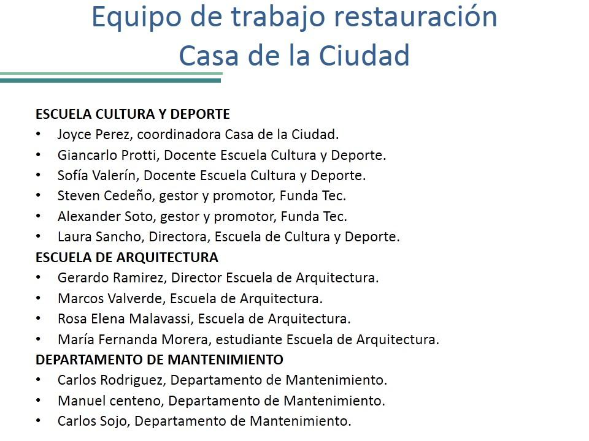

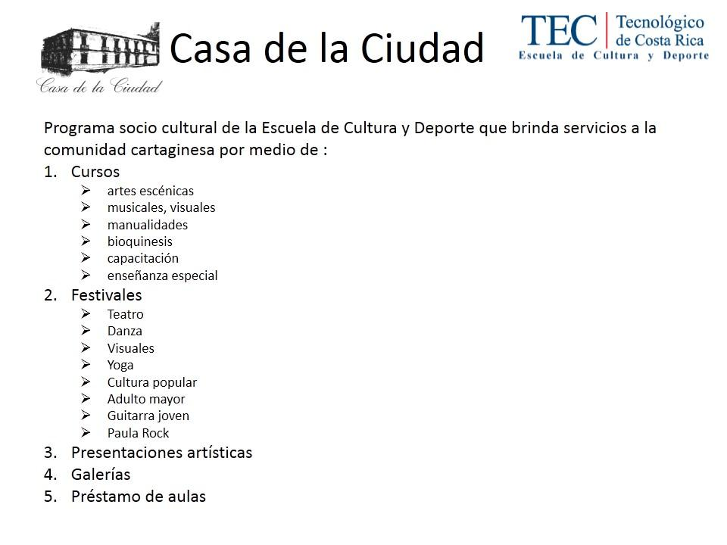

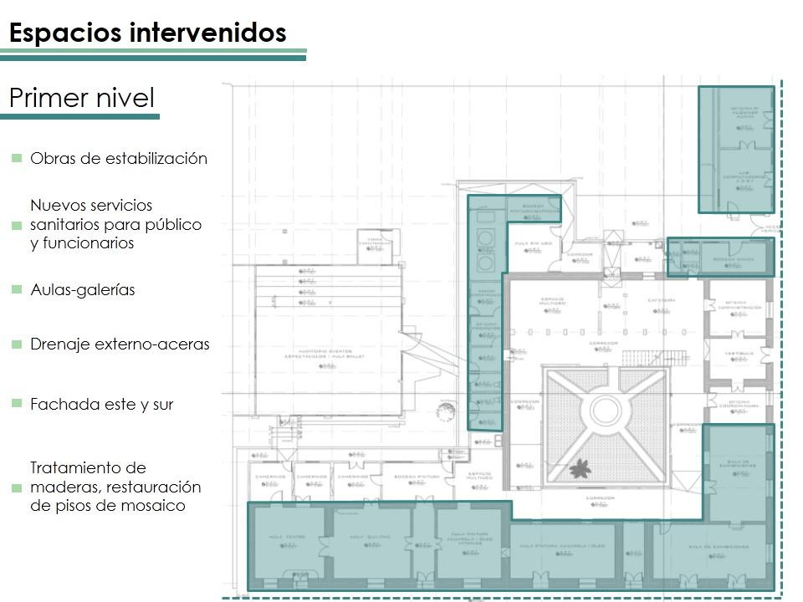

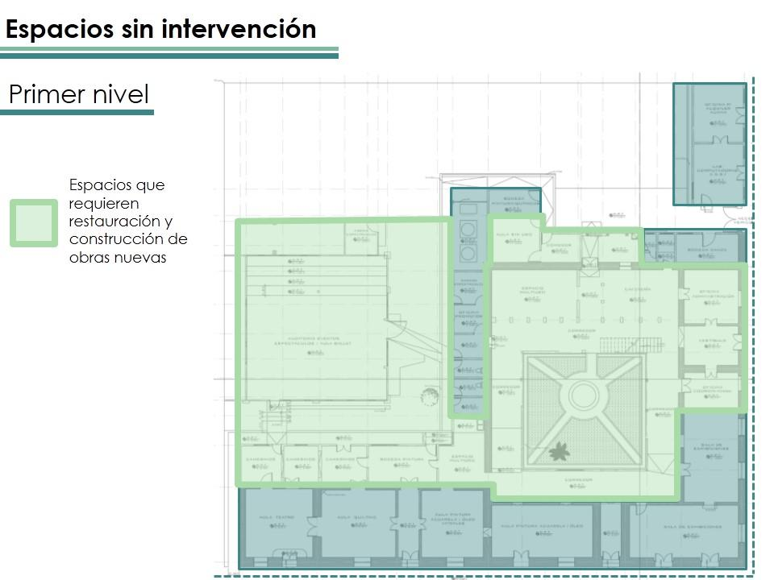

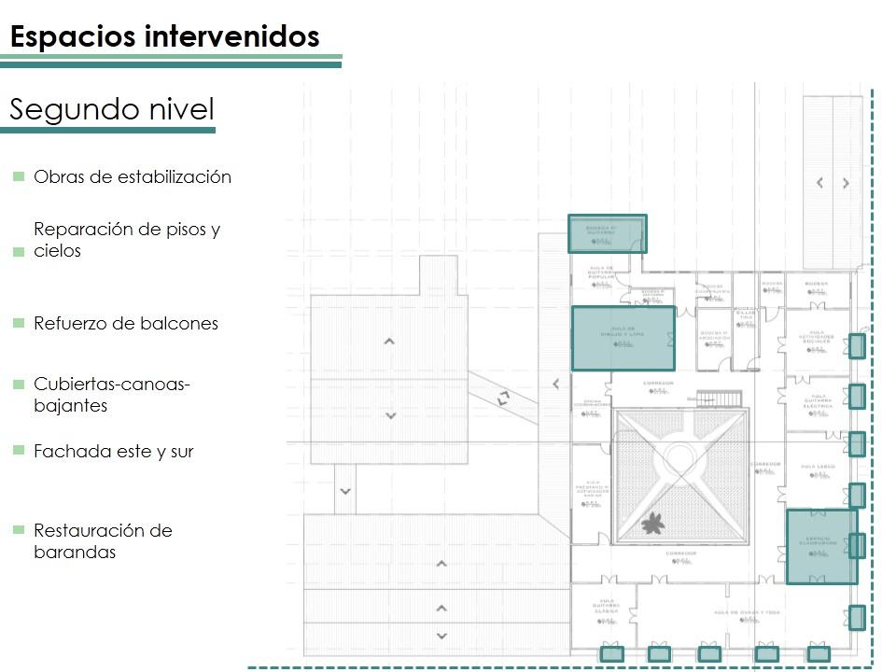

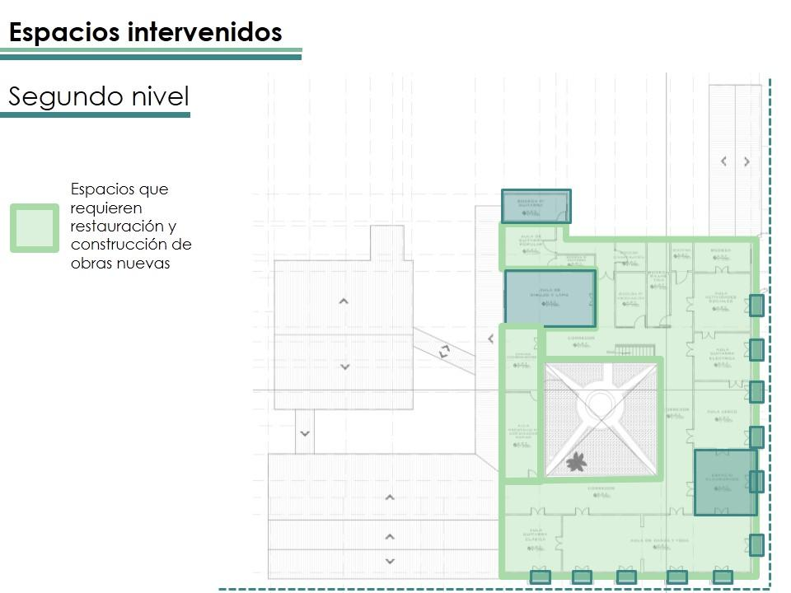

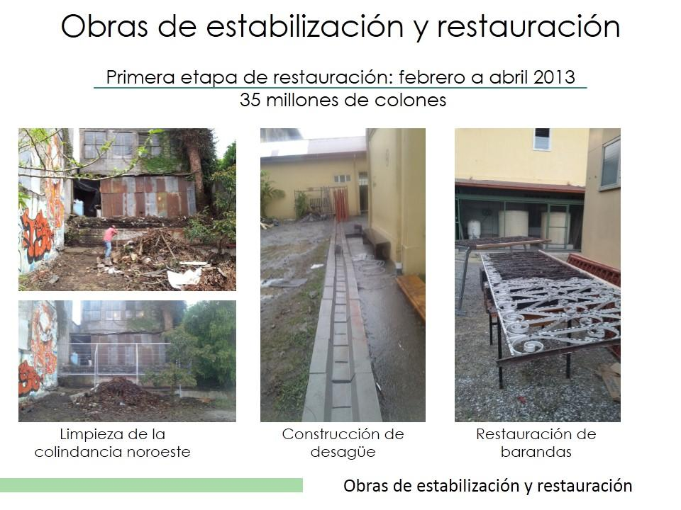

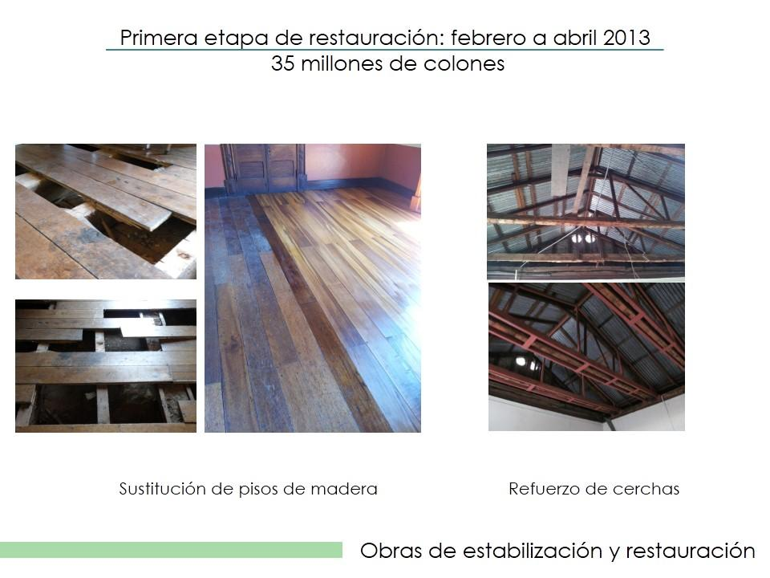

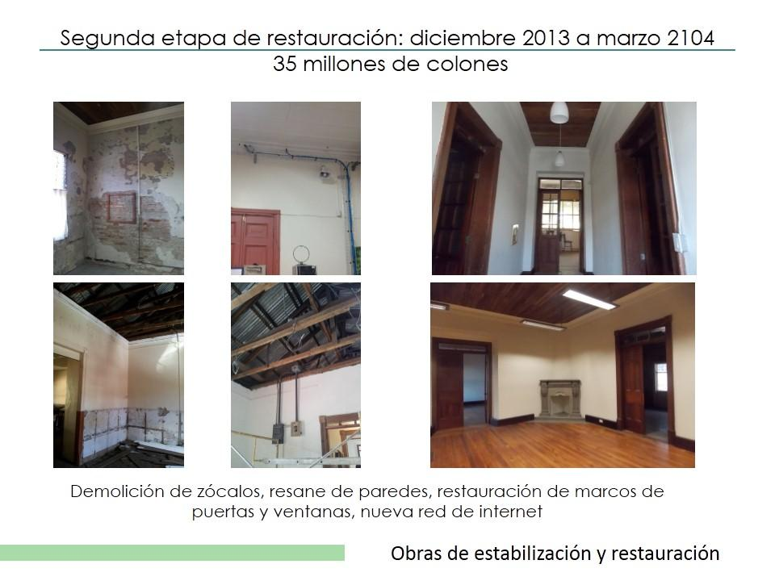

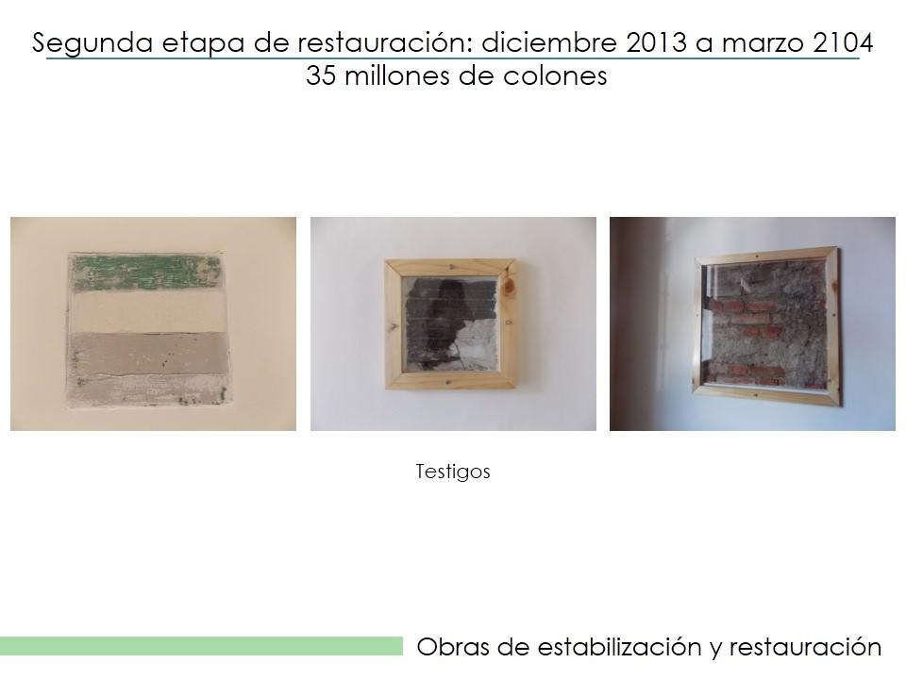

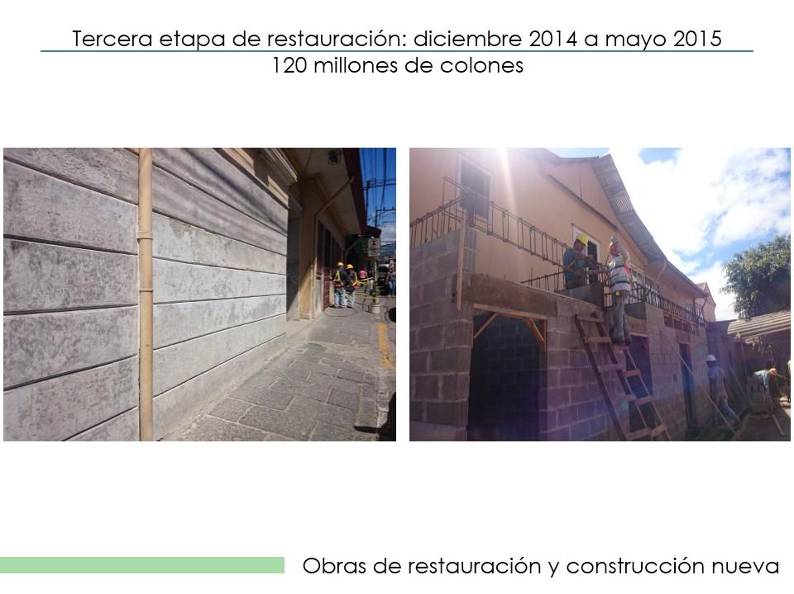

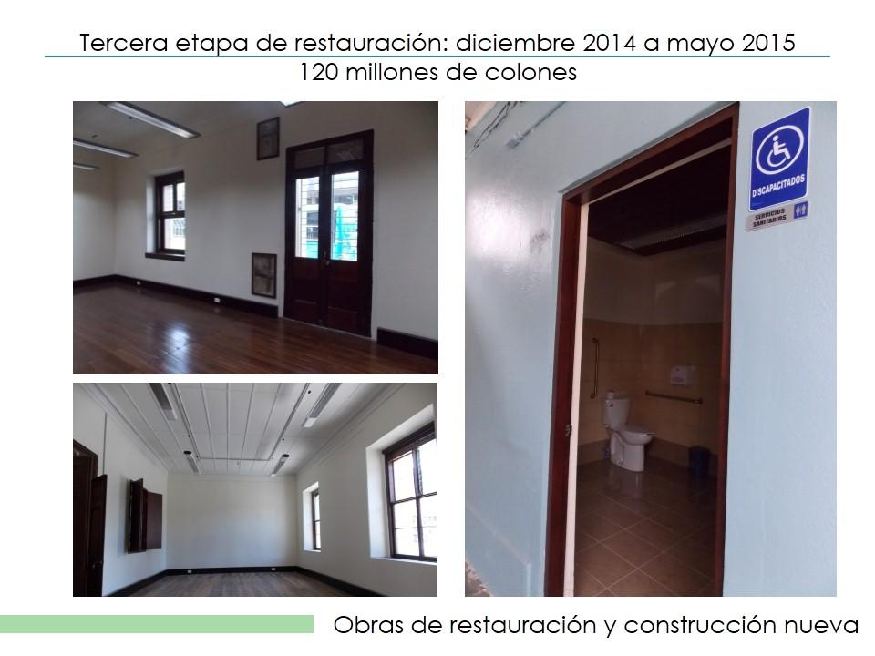

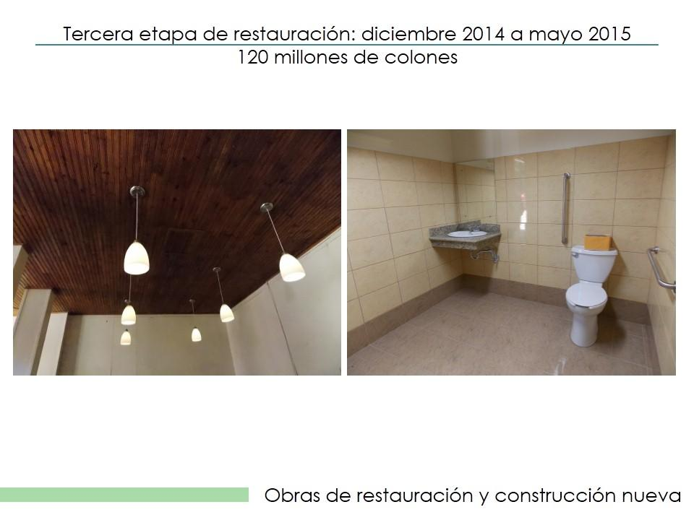

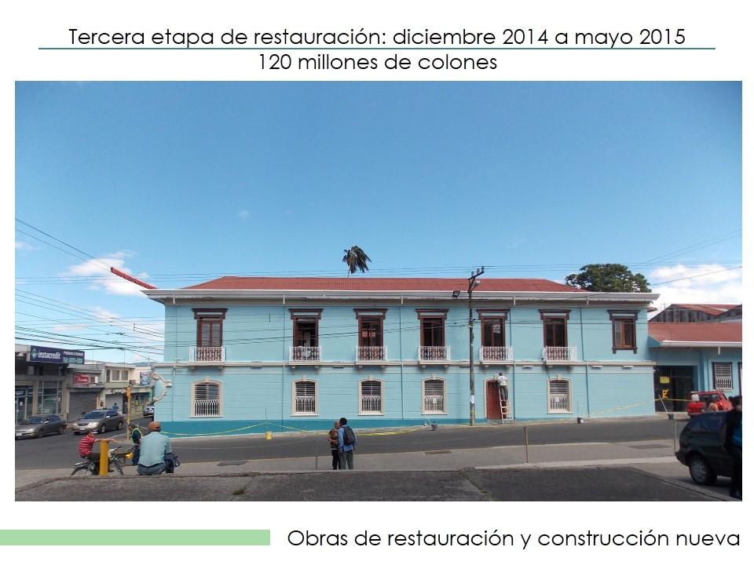

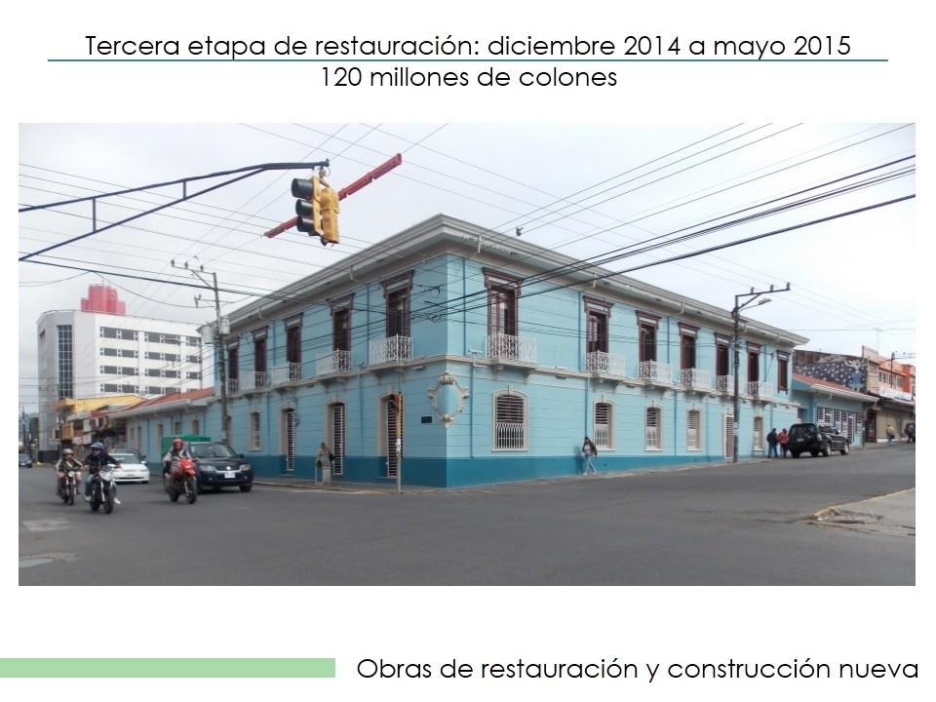



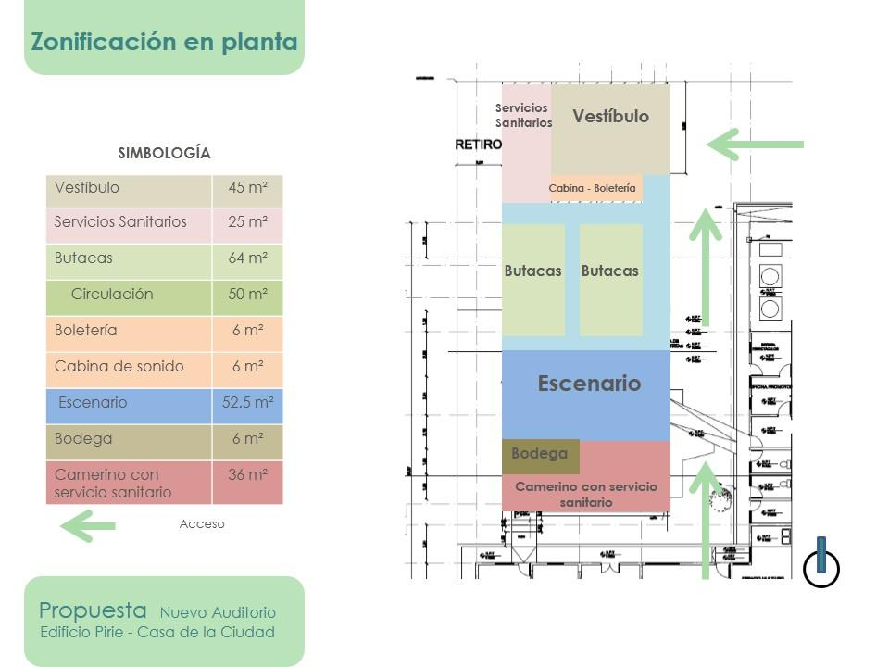

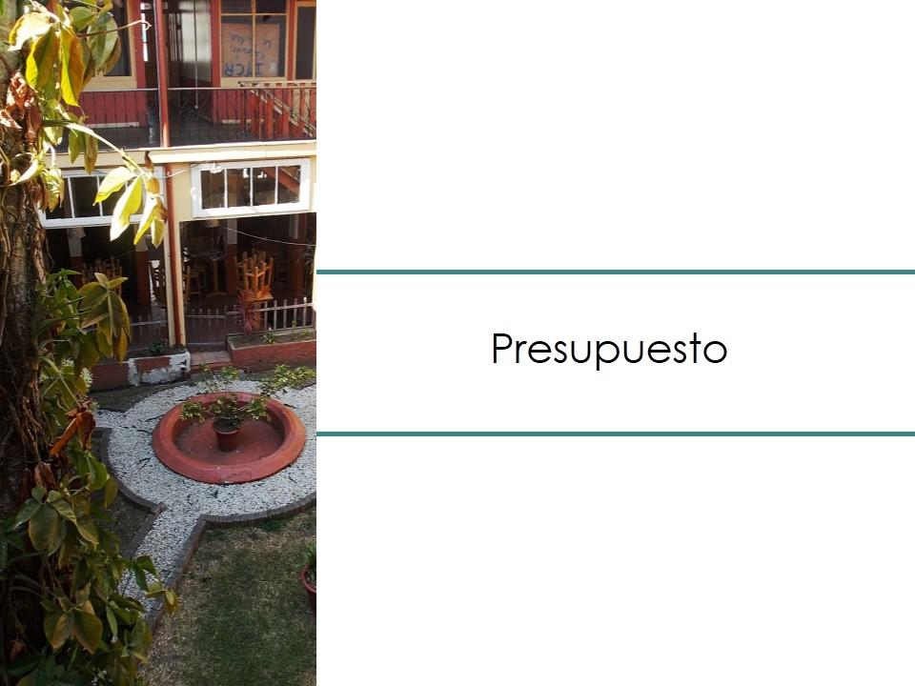

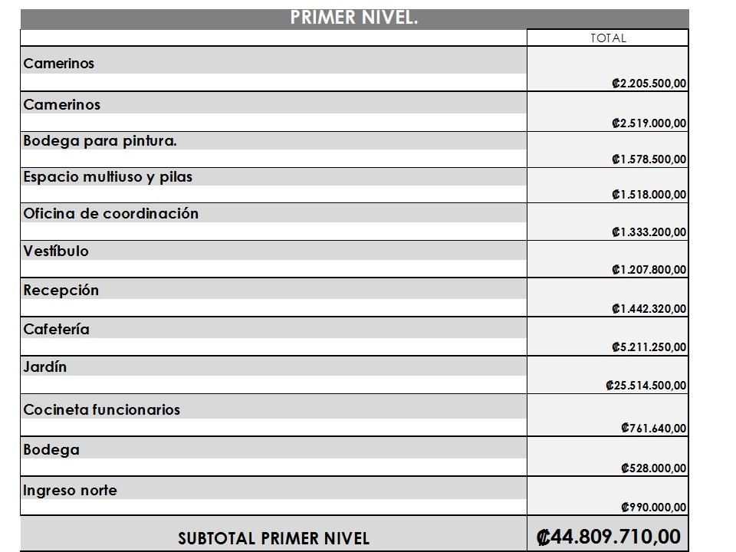

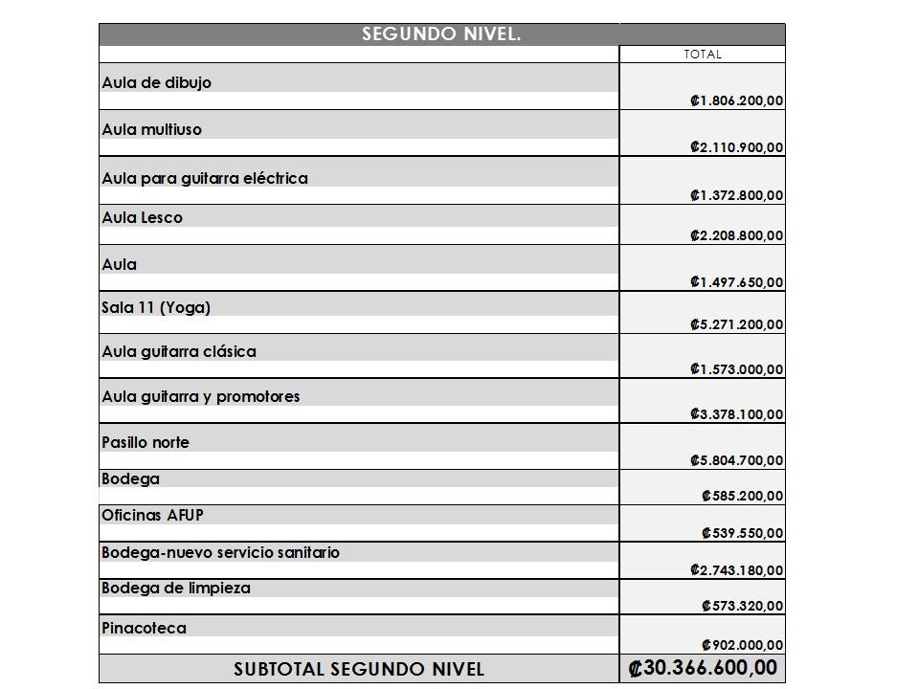

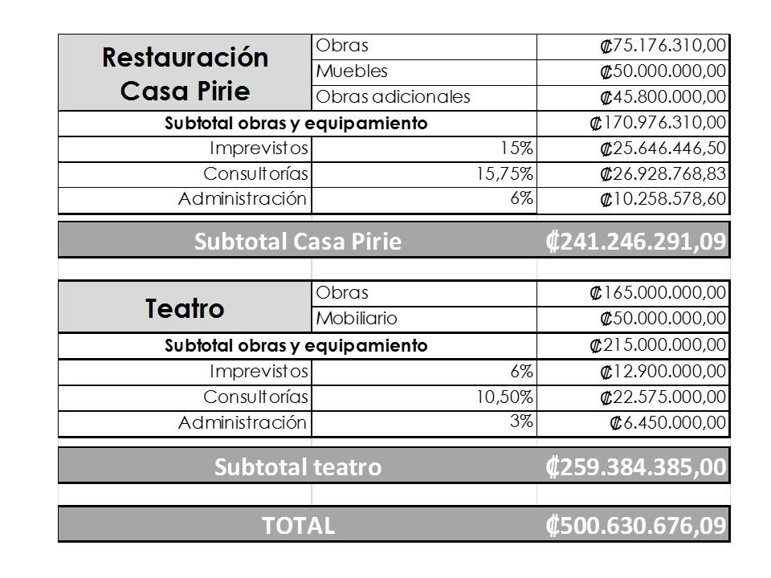

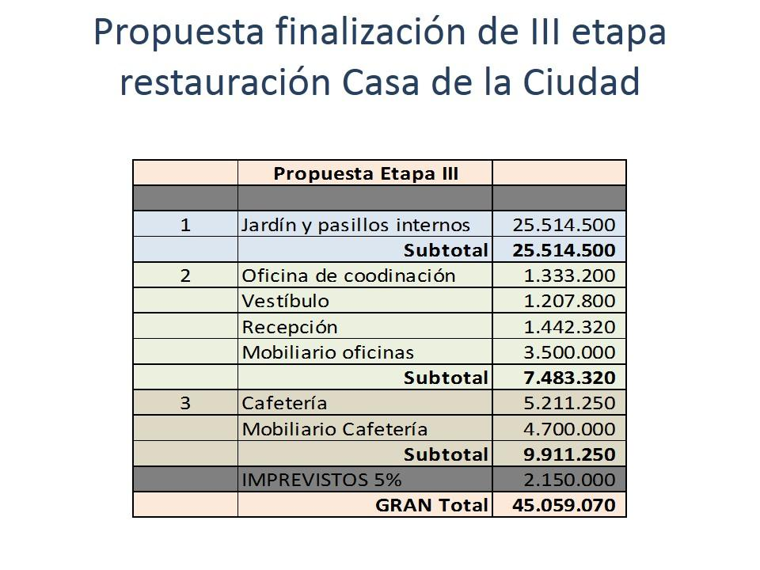
La señora Laura Sancho amplía sobre la propuesta e indica que la inversión va dirigida a los espacios claves, es una propuesta de primera inversión, esperando que sea lo antes posible, especialmente en el espacio central.
El señor Carlos Roberto Acuña pregunta ¿estructuralmente cómo está el edificio?.
La señora Laura Sancho responde que todos los espacios que se han intervenido claramente ha sido con criterio de los compañeros especializados en arquitectura es un tema muy técnico, han ido en acompañamiento de las necesidades específicas de los usos que le dan a cada espacio, pero el área más problemática de las bases estaba en la acera del frente.
El señor Carlos Roberto Acuña indica que esa respuesta no le da seguridad al edificio desde el punto de visa de seguridad.
El señor Giancarlo Protti responde que en el diagnóstico estructural que se hizo del edificio se dectectaron problemas en los cimientos y en las cerchas.
El señor Alexander Valerín agradece a la señora Laura Sancho la presentación en realidad la Casa de la Ciudad ha cambiado mucho, él la ha visto desde el origen de las reparaciones. Pregunta al señor Julio Calvo si en el Presupuesto Extraordinario viene esos 45 millones.
El señor Julio Calvo responde que se le olvidó, pero la idea es ir poniendo fondos y también a través de otros ingresos.
El señor Jorge Carmona agrega que para la importancia de la Casa de la Ciudad el presupuesto lo ve muy insignificante.
El señor Mauricio Montero manifiesta que no se percibe que la Casa de la Ciudad sea parte del TEC, no se siente que pueda vincular que de aquí fue el inicio del TEC, el ciudadano no se siente propio de la Casa. Manifiesta que le gustaría que los cursos que se imparten sean gratuitos y ver la gente trabajando aquí y cultivándose, pero sin embargo no se ve así porque la misma estructura no da esa actitud de entrar. Hace conciencia de involucrar la acción social que la Casa que no sea del TEC sino de los que más lo necesitan y no de solo los que puedan pagar. Agradece al equipo por su trabajo y les indica que se puedan apoyar con la Municipalidad.
NOTA: El señor Alexander Valerín, se retira de la Sesión, a las 12:25 p.m.
La señora María Estrada agradece a la Administración por traer acá la Sesión del Consejo Institucional, la rendición de cuentas es muy importante, y hoy están reflejando los recursos y como lo quieren proyectar a la comunidad, los temas de fondos son de la Administración. Felicita por todo el esfuerzo y sabe que es el proyecto estrella ya que tiene la mayor cantidad de proyección hacia la comunidad cartaginesa en términos inclusive de rangos de edad, sin importar lo que genere es la proyección y el vínculo que genera con la Comunidad, lo complejo de manejar los programas es digno de admirar.
El señor William Buckley agrega que es digno resaltar el esfuerzo, la dedicación que le han puesto al Edificio Pirie, resalta el valor de la cultura e indica que él ha dado lecciones, los insta a seguir adelante con este proyecto y ellos verán como apoyarlos económicamente.
La señora Joyce Perez interviene y dice que tiene 12 años de trabajar aquí y está enamorada de su trabajo. Solicita que el edifico tenga el nombre del Tecnológico con el de Casa de Ciudad, porque hay mucha gente no sabe que esta Casa le pertenece al TEC.
El señor Julio Calvo agradece por la presentación.
NOTA: Se retiran los invitados a las 1:36 p.m., y se les agradece su participación
La discusión de este punto consta en el archivo digital de la Sesión No. 2936.
MOCION DE ORDEN: El señor Julio Calvo somete a votación moción de orden para prorrogar la Sesión 15 minutos. Se aprueba con 10 votos a favor, 0 en contra.
NOTA: El señor Alexander Valerín, se reincopora a la Sesión, a las 12:39 p.m.
El señor Jorge Chaves presenta una moción de urgencia para derogar los Lineamientos aprobados el día de hoy, debido a que en esta misma sesión se derogaron las Políticas Espcecíficas aprobadas, como consecuencia del Recurso de Revocatoria presentado por el señor Gerardo Meza, el cual fue acogido con lugar.
MOCION DE ORDEN: El señor Julio Calvo somete a votación la moción presentada por el señor Jorge Chaves, para incorporar por urgencia el tema: “Derogatoria acuerdo sesión ordinaria 2936 “Lineamientos de formulación presupuestaria 2016”. Se aprueba con 11 votos a favor, 0 en contra.
CONTINUACIÓN DE ASUNTOS DE FONDO
ARTÍCULO 17. Derogatoria acuerdo sesión ordinaria 2936 “Lineamientos de Formulación Presupuestaria 2016”
El señor Jorge Chaves presenta la propuesta denominada: “Derogatoria acuerdo sesión ordinaria 2936 Lineamientos de Formulación Presupuestaria 2016”; elaborada por su persona. (Adjunta al acta de esta sesión).
El señor Julio Calvo Alvarado somete a votación la propuesta y se obtiene el siguiente resultado: 11 votos a favor, 0 en contra. Se somete a votación la firmeza del acuerdo y se obtiene el siguiente resultado: 11 votos a favor, 0 en contra.
Por lo tanto el Consejo Institucional:
CONSIDERANDO QUE:
- El Consejo Institucional en la Sesión Ordinaria No. 2935, Artículo 8, del 2 de setiembre de 2015, aprobó las Políticas Específicas 2016.
- El Consejo Institucional en la Sesión Ordinaria No. 2936, Artículo 10, del 9 de setiembre de 2015 aprobó los Lineamientos de Formulación Presupuestaria 2016.
- La Secretaría del Consejo Institucional, con fecha de recibido 4 de setiembre de 2016, recibe Recurso de Revocatoria en contra el acuerdo la Sesión Ordinaria No. 2935, Artículo 8, del 2 de setiembre de 2015, donde se aprobó las Políticas Específicas 2016, presentado por el Dr. Luis Gerardo Meza Cascante, Director de la Escuela de Matemática, argumentando que las Políticas Específicas no fueron consultados previamente ante la comunidad institucional, en cumplimiento de lo que prescribe el Artículo 101 del Estatuto Orgánico del Instituto Tecnológico de Costa Rica.
- En la Sesión Ordinaria No. 2936, en el punto 11 de agenda se presentó propuesta para acoger dicho Recurso de Revocatoria y se derogaron las Políticas Específicas 2016 tomadas en el acuerdo de la Sesión Ordinaria No. 2935, Artículo 8, del 2 de setiembre de 2015.
- Debido a que ya en la misma Sesión se había tomado el acuerdo de aprobación de los Lineamientos de Formulación Presupuestaria cuyo insumo era las Políticas Específicas anteriormente aprobadas, al derogar dichas Políticas se considera conveniente derogar también los Lineamientos de Formulación Presupuestaria 2016, para analizar más adecuadamente cuál debe ser el procedimiento a seguir.
- El Artículo 47 del Reglamento del Consejo Institucional, permite revocar o modificar un acuerdo firme antes de transcurrido un año, para lo cual se requiere requerirá el voto afirmativo de más de la mitad de los miembros del Consejo. En caso de haber transcurrido el año, sólo se requerirá el voto afirmativo de la mayoría de los miembros presentes.
SE ACUERDA:
- Derogar el acuerdo tomado en Sesión Ordinaria No. 2936, Artículo 10, del 9 de setiembre de 2015, donde se aprobaron los Lineamientos de Formulación Presupuestaria 2016. (Ver adjunto)
- Comunicar. ACUERDO FIRME.
La discusión de este punto consta en el archivo digital de la Sesión No. 2936.
ASUNTOS VARIOS
ARTÍCULO 18. Informe de Prensa
La señora Bertalía Sánchez, Directora Ejecutiva de la Secretaría del Consejo Institucional, comunica que se recibió Informe de Prensa, en versión digital, el cual consta en la carpeta de sesiones digitales de la presente sesión; correspondiente a la semana del 31 de agosto al 8 de setiembre del 2015. (Documento adjunto a la carpeta de esta acta).
Sin más temas que atender y siendo la una de la tarde con cuarenta y cuatro minutos de la mañana se levanta la Sesión.
BSS/cmpm

Los Servicios Estudiantiles contemplan todos los servicios que brinda el Departamento de Admisión de Registro tales como retiros, certificaciones, récord académico, carné, etc.
El rubro de Bienestar Estudiantil es un aporte realizado por el estudiante, que se distribuye de la siguiente manera: FEITEC 65% y ADERTEC 35%

